**СОДЕРЖАНИЕ**

ВВЕДЕНИЕ 2

АНАЛИТИЧЕСКАЯ ЧАСТЬ 6

1 АНАЛИЗ ПРЕДМЕТНОЙ ОБЛАСТИ 6

1.1 Анализ подразделения кафедра информационных систем организации МУИВ 6

1.1.1 Дерево бизнес-направлений организации 6

1.1.2 Сопоставление бизнес-процессов и критических факторов успеха организации 8

1.1.3 Анализ структуры и нормативной документации, регламентов подразделения «Базовая кафедра исследований информационных технологий на базе сервиса «ГитФлик»» под раздел кафедры информационных систем университета, регулирующих выполнение генерации игрового контента 10

1.2 Моделирование бизнес-процесса «генерация игрового контента» 11

1.2.1 Моделирование генерации игрового контента “КАК ЕСТЬ” 12

1.2.2 Моделирование процесса «как должно быть» 22

1.3 Анализ рынка программного обеспечения для обеспечения автоматизации бизнес-процесса генерации динамических виртуальных миров. 26

1.4 Анализ стейкхолдеров и их требований к разрабатываемой системе 27

1.5 Выбор средств разработки 28

1.6 Техническое задание на разработку «СДГВМ» 29

1.7 Выводы по разделу 29

2 ПРОЕКТИРОВАНИЕ И РАЗРАБОТКА ПРОЕКТА 30

2.1 Структурирование требований к разрабатываемой системе 30

# **ВВЕДЕНИЕ**

На данный момент в современной организации, независимо от направления её деятельности, цифровая трансформация и внедрение систем автоматизации значительно упрощает технологические процессы и оптимизирует решение внутренних и внешних процессов, не всегда сотрудники могут решать сложные технические задачи создания игровых прототипов, следовательно разработка информационной системы для автоматизации создания динамических игровых миров стала актуальной темой исследования.

Для удобства использования было принято решение разработать информационную систему на основе платформы Unity 2D, с функциями: генерации квестов, поведения NPC через ONNX модели при помощи LLM-Unity, спрайтов героев и иконок предметов связанных с квестами для визуализации игрового прототипа. Используя современные технологии ИИ и автоматизации можно повысить конкурентоспособность проектов клиента, и повысить прибыль с продаж созданной продукции при помощи разработанного в работе инструмента для генерации контента-наполнения игрового мира.

Актуальность работы: отсутствие доступных инструментов для автоматизации процессов создания игровых прототипов, актуальная проблема инди-студий и соло разработчиков составляющих большую часть российского рынка геймдева. Растет спрос на автоматизированные решения в геймдев-индустрии, особенно в сегменте генерации контента на российском рынке, где ручные процессы снижают рентабельность и замедляют разработку.

Объектом исследования выпускной квалификационной работы является процесс разработки и монетизации инструмента для генерации динамических игровых миров, основная задача которого заключается в создании масштабируемого продукта с интеграцией критических факторов успеха.

Предметом исследования выпускной квалификационной работы является проектирование и оптимизация бизнес-процессов для автоматизации разработки инструмента генерации динамических игровых миров, патентирование и лицензирование, постоянная поддержка проекта в целях коммерциализации готового решения. Оптимизация «To Be» основывается на внедрении автоматизации в ведение существующих бизнес-процессов разработки инструмента генерации динамических миров,

Целью выпускной квалификационной работы является создание доступного инструмента, который упростит процесс создания игр для продажи сообществу инди-разработчиков. Решение не стремиться обгонять существующие решения и крупные платформы, цель – предоставить доступный, практичный инструмент для упрощения монетизации и масштабирования проектов небольших команд и соло-разработчиков, занимающих большую часть на рынке.

Основные задачи необходимые для достижения цели:

1. Разработать техническое задание с глубоким анализом межнейросетевого взаимодействия, структуры моделей и описания процессов преобразования биграмм и n грамм являющихся параметрами в файле формата JSON в эмбеддинги, описать оптимизацию переводом модели в GGUF формат, показать связывание функций системы генерации с автоматическим инструментом создания графического интерфейса для пользователя.

2. Провести исследование с анализом и поиском существующих инструментов генерации виртуальных игровых миров, найти лучший вариант моделей нейросетей, для выполнения генерации квестов, визуалов и диалогов, разобраны производительность и возможность интеграции с платформой

3. Найти подходящую метрику качества «BLEU» сгенерированного контента, применить для анализа проблем качества ассетов сгенерированных «СДГВМ», для соответствия ожиданиям пользователей и ГОСТ.

4. Соединение выбранных моделей при помощи ONNX и LLM-Unity используя файлы формата JSON для взаимодействия и синхронизации логики, в единую архитектуру автоматизированного комплекса по генерации игровых прототипов «СДГВМ».

5. Провести тестирование инструмента генерации «СДГВМ» и при помощи выбранных метрик качества «BLEU» в соответствии с ГОСТ 19.302-79 добиться улучшения качества результатов генерации.

6. Оценка экономической важности внедрения «СДГВМ» в МУИВ.

7. Для оценки интуитивности и понятности интерфейса, нужно провести тестирование при помощи тестеров, на основе полученного фидбека от взаимодействия пользователей с созданным интерфейсом, улучшить понятность и интуитивность интерфейса.

Моя бакалаврская работа состоит из:

Введения

Первой главы – теоретическая часть анализа существующих инструментов генерации и описанием преобразований JSON в эмбеддинги

Второй главы – практическая часть с описанием реализации функционала «СДГВМ», проведения тестов для определения соответствия метрикам качества генерации

Третьей главы – экономическая часть для подтверждения актуальности разработанного инструмента генерации игровых прототипов

Заключения - выводы

Списка литературы

Первая глава, посвящена глубокому анализу основных терминов связанных с преобразованием JSON в числовые вектора выбранными моделями нейросетей, для межнейросетевого общения ONNX в Unity и анализу разрабатываемого проекта «СДГВМ».

Вторая глава, посвящена интеграции инструментов в единую архитектуру на платформе Unity, разобраны возможности создания инструментов для реализации автоматического создания пользовательских интерфейсов в сцене.

В третьей главе, анализируется рентабельность и преимущества при внедрении системы динамической генерации виртуальных миров в МУИВ.

Ссылка на git-репозиторий с исходным программным кодом: https://github.com/Slavik993/Diplom_Shebanov_2026.git

# **АНАЛИТИЧЕСКАЯ ЧАСТЬ**

# **1 АНАЛИЗ ПРЕДМЕТНОЙ ОБЛАСТИ**

## 1.1 Анализ подразделения кафедра информационных систем организации МУИВ

### 1.1.1 Дерево бизнес-направлений организации

Система бизнес процессов инструмента генерации контента включает планирование, анализ конкурентов, монетизацию, создание дорожной карты, формирование бизнес-модели для конвертации функций инструмента в денежную прибыль при помощи привлечения новых лидов и продвижения проекта маркетингом, эволюция в инструмент для генерации проекта происходит через обновления и разработку, патентование и лицензирование для продажи и защиты авторского права, исправление проблем инструмента проводя поддержку клиентов, масштабирование для расширения количества продаж и долгосрочного роста финансовых активов, повышение устойчивости компании благодаря автоматизации бухгалтерского учета, и оптимизация процессов разработки при помощи администрирования.

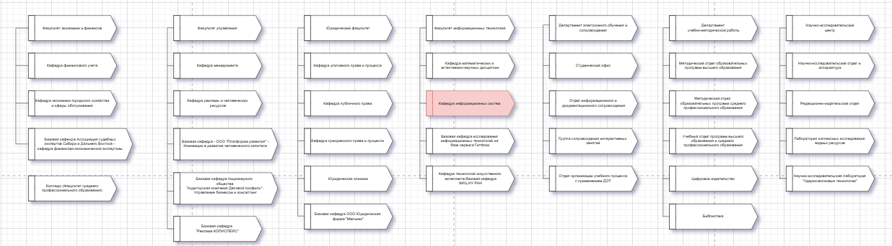

Рисунок 1.1 Обзор бизнес направлений организаций

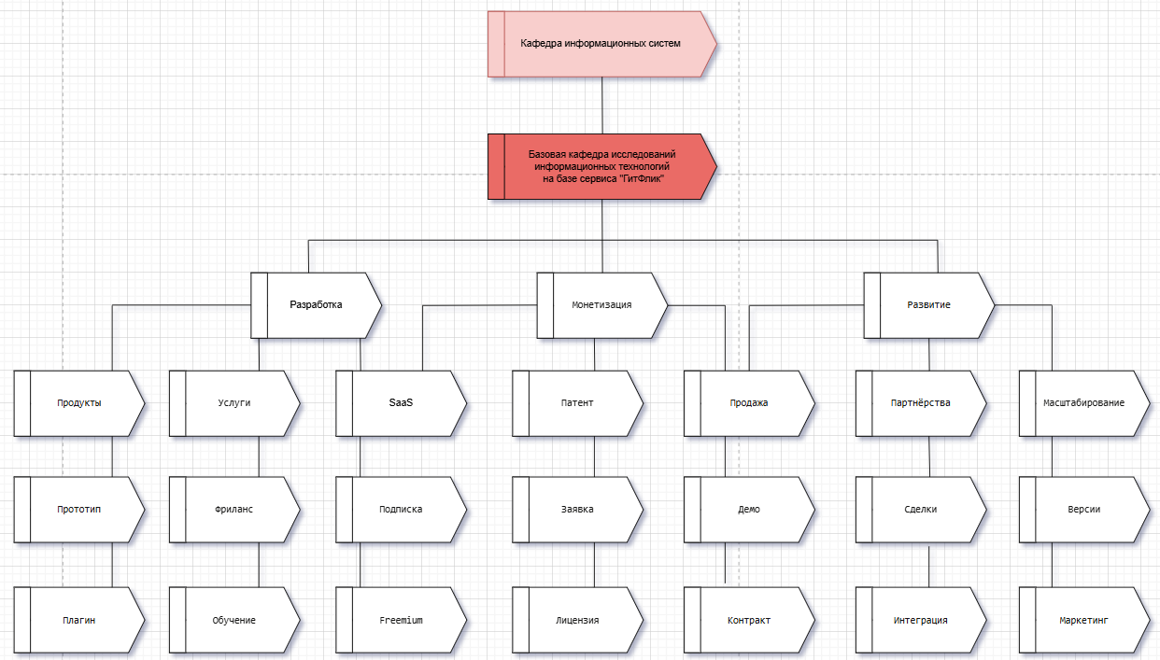

Рисунок 1.1.1 декомпозиция выбранного бизнес направления, для внедрения разрабатываемой системы генерации контента

Ключевые факторы успеха компании должны включать: адаптивность NPC к изменениям в игровом мире или действий игрока, таким образом реализуется защита пользователя от статичных квестов, тем самым повышая реиграбельность проекта. Конверсия лидов необходима для увеличения скорости монетизации и повышения эффективности процессов продаж. Автоматизация вставки контента происходит за счет интеграции инструментов из Unity Packet Manager, ввод параметров для генерации 2D ассетов, квестов и поведения NPC происходит через интерфейс. Массовость продаж гарантируется за счет низкого порога входа и ориентации на обширную целевую аудиторию в растущем сегменте рынка геймдева, проект не ориентирован обогнать существующие решения, задача реализации дать доступный инструмент для инди-студий и соло разработчиков. Необходимо повышать доверие клиентов при помощи увеличения качества генерации получаемого с постоянных обновлений и техподдержки, требуется повысить качество логических связей между переходами и событиями в квестах. Должна проводиться тестирование для корректировки генерируемого контента. Добавление кроссплатформенности увеличивает масштабируемость проекта и помогает интегрировать разработанный инструмент генерации на новые рынки, также расширение локализации увеличит целевую аудиторию, для увеличения продаж.

### 1.1.2 Сопоставление бизнес-процессов и критических факторов успеха организации

Таблица 1.1 Матрица сопоставления бизнес процессов и критических факторов успеха.

|  |  |  |  |  |  |  |  |
| --- | --- | --- | --- | --- | --- | --- | --- |
| Бизнес-процесс | KFS1: Адаптивность NPC | KFS2: Конверсия лидов | KFS3: Интеграция инструментов | KFS4: Доступность для инди | KFS5: Качество генерации | KFS6: Масштабируемость | Степень важности количество КФУ |
| BP1: Стратегическое планирование и анализ | + | + | + | + | + | - | 5 |
| BP2: Формирование бизнес-модели | + | - | + | + | - | + | 4 |
| BP3: Маркетинг и привлечение лидов | + | + | + | + | - | + | 5 |
| BP4: Продажи и конверсия | + | + | + | + | + | - | 5 |
| BP5: Разработка и обновления | + | - | + | + | + | + | 5 |
| BP6: Патентование и лицензирование | + | + | - | + | + | + | 6 |
| BP7: Техподдержка и обучение | - | + | - | + | - | + | 3 |
| BP8: Аналитика и отчеты | + | + | - | + | - | + | 4 |
| BP9: Партнерства и масштабирование | - | + | - | - | + | + | 3 |
| BP10: Администрирование | + | - | - | + | + | + | 4 |

Выделяю патентование и лицензирование «СДГВМ» главным бизнес процессом благодаря влиянию на все критические факторы успеха проекта, гарантирует качество и конверсию идеи в доход.

Стратегическое планирование помогает обеспечить интеграцию процессов, адаптивность к запросам рынка, определяет направление развития и организует рациональное использование ресурсов.

Увеличивать клиентскую базу и адаптировать продукт под запросы потребителей помогает проводить конверсию лидов, увеличивать доступность для целевой аудитории потребителей включающей инди-студии и соло разработчиков.

Доходы компании генерирует бизнес процесс: продажи и конверсия, фокусируется на увеличении лидов, и масштабированию продаж на рынках.

Формирование бизнес-модели не влияет на качественные показатели реализуемого программного продукта фокусируется на стратегии делая процесс планирующим для поиска и анализа рисков и помощи в выборе действий увеличивающих прибыль от введения проекта.

Разработка и обновления реализует постоянную доработку для увеличения качества генерируемых квестов и поведения NPC, бизнес процесс повышает конкурентоспособность на рынке.

Принимать решения и корректировать стратегию развития проекта помогает бизнес процесс: аналитика и отчеты, фокусируется на адаптации к возможным угрозам и снижении рисков, путём укрепления выявленных аспектов в управлении проектом.

Партнерства и масштабирование, фокусируется на увеличении прямого дохода, не затрагивает адаптивность под запросы на рынке, используется для интеграции с новыми модулями Unity из Packet Manager Unity.

Соответствие ГОСТ стандартам обеспечивает бизнес процесс администрирование, даёт необходимую оптимизацию в управлении проектом, добавляет использование бухгалтерии 1С для автоматизации технических процессов денежных потоков и корректировку данных в отчетности для снижения рисков получения ошибок в отчетности.

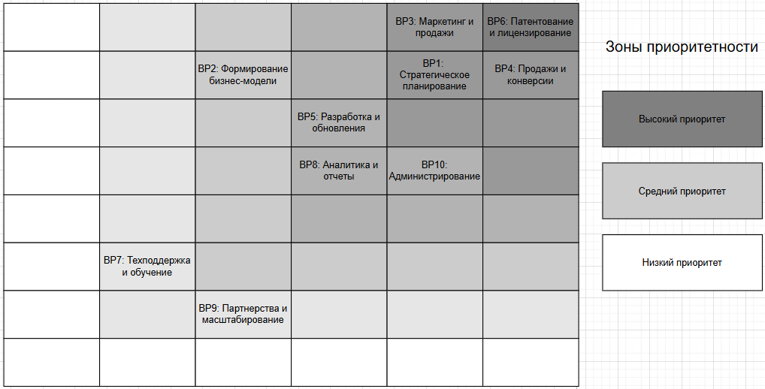

Рисунок 1.1.2 – Матрица ранжирования бизнес-процессов.

### 1.1.3 Анализ структуры и нормативной документации, регламентов подразделения «Базовая кафедра исследований информационных технологий на базе сервиса «ГитФлик»» под раздел кафедры информационных систем университета, регулирующих выполнение генерации игрового контента

Кафедра информационных систем основана для обеспечения подготовки специалистов в областях автоматизации при помощи программного обеспечения 1С и прикладной информатики, включая искусственный интеллект и анализ данных, перечень направлений подготовки кафедры: бизнес-информатика 38.03.05 и прикладная информатика 09.03.03. Для обеспечения реализаций функционала подготовки студентов в кафедре информационных систем выделены роли: заведующий кафедрой МиЕНД, доцент кафедры, руководитель образовательной программы, старший преподаватель, преподаватель, лаборант кафедры. Регулировка процессов и работ на кафедре информационных систем происходит под действием следующих документов: методические указания МУИВ № 789 от 20.08.2024 «регламентом выполнения и защиты выпускной квалификационной работы», положением о кафедре информационных систем «приказ №456 от 01.02.23», положением о научной деятельности кафедры «приказом №234 от 10.05.23», положением о факультете информационных технологий МУИВ «приказ №123 от 15.09.2020». Основываясь на приказе №123 от 15.09.2020 необходимо обеспечивать «Базовую кафедру исследований информационных технологий на базе сервиса «ГитФлик»» необходимо реализовывать проекты для автоматизации с разбором бизнес процессов и дорожной картой, кафедра исследований предоставляет научное сопровождение для «СДГВМ».

Этими задачами занимается отдел «Базовая кафедра исследований информационных технологий на базе сервиса «ГитФлик»» под раздел кафедры информационных систем.

В задачи которого входят:

1. Распределение обязанностей в разрабатываемом проекте.
2. Техническая консультация разработки проекта, тестирование функционала, применение метрик качества для улучшения качества генерации контента.
3. Помощь в составлении отчетов по ВКР, внесение замечаний, для корректировки в соответствии с эталоном оформления и содержания ВКР.
4. Обеспечение безопасности данных, выполняет анализ возможных рисков, для минимизации ущерба.
5. Исполняет научное сопровождение в ходе исследовательской работы.

Генерация игрового контента «СДГВМ» в виде квестов, диалогов, иконок регулируется регламентами подразделения по научной и практической деятельности.

## 1.2 Моделирование бизнес-процесса «генерация игрового контента»

Бизнес процесс начинается с генерации JSON файла содержащим биграммы и n-граммы с тегами являющимися классами, далее происходит преобразование тегов в цифровые вектора – эмбеддинги, для пошаговой генерации текста в квестах и диалогах используются слои важности определяющие слово, для вставки на следующем шаге генерации, далее диалоги с неигровыми персонажами, квесты и иконки сохраняются в проект.

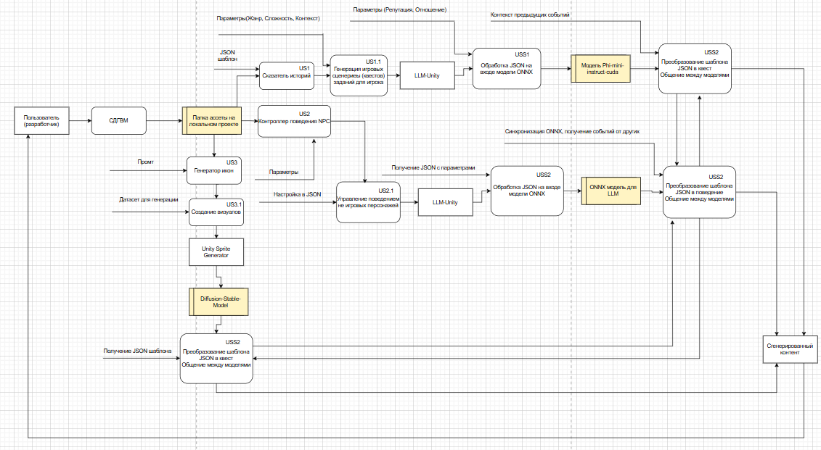

Рисунок 1.2. Моделирование бизнес-процесса на основе ассоциативного представления программных модулей

### 1.2.1 Моделирование генерации игрового контента “КАК ЕСТЬ”

На вход моделям нейронных сетей в системе динамической генерации виртуальных миров подаются JSON, являющиеся n-граммами с параметрами «классами», для начала работы «СДГВМ» нужно запустить сервер генерации визуалов ComfyUI, через скрипт main.py в проекте «можно открыть в Visual Studio Code», для оптимизации генерации, используются специальные настройки для LLMCharacter скрипта на объекте LLMCharacter, инструментами служат: шаблоны типа квеста, для определения уровня сложности, установленные настройки генерации, для достижения логической связанности между диалогами неигровых персонажей и написанием историй связанных между друг-другом, при длительных сессиях с несколькими итерациями генерации за раз. Механизмами «СДГВМ» являются LLM – Unity для реализации диалогов, путём использования ONNX и установленных в проект моделей, ComfyUI нужен для интеграции генерации визуальных элементов при помощи удобного интерфейса настройки моделей sd-turbo, sd3-medium, ComfyUI позволяет создавать цепочки генерации, при недостатке ресурсов локальной машины, а также генерировать синхронно несколькими моделями для увеличения скорости производства. INK помогает вручную добавить диалоговую конструкцию, без генерации. Разработчик – оперирует с конструктором квестов «СДГВМ» и следует инструкциям, для эффективной и качественной генерации. На выходе системы динамической генерации игрового мира получаются квесты, диалоговые деревья с обученными моделями поведения не игровых персонажей, визуалы в виде аватарок, иконок и спрайтов для окружения.

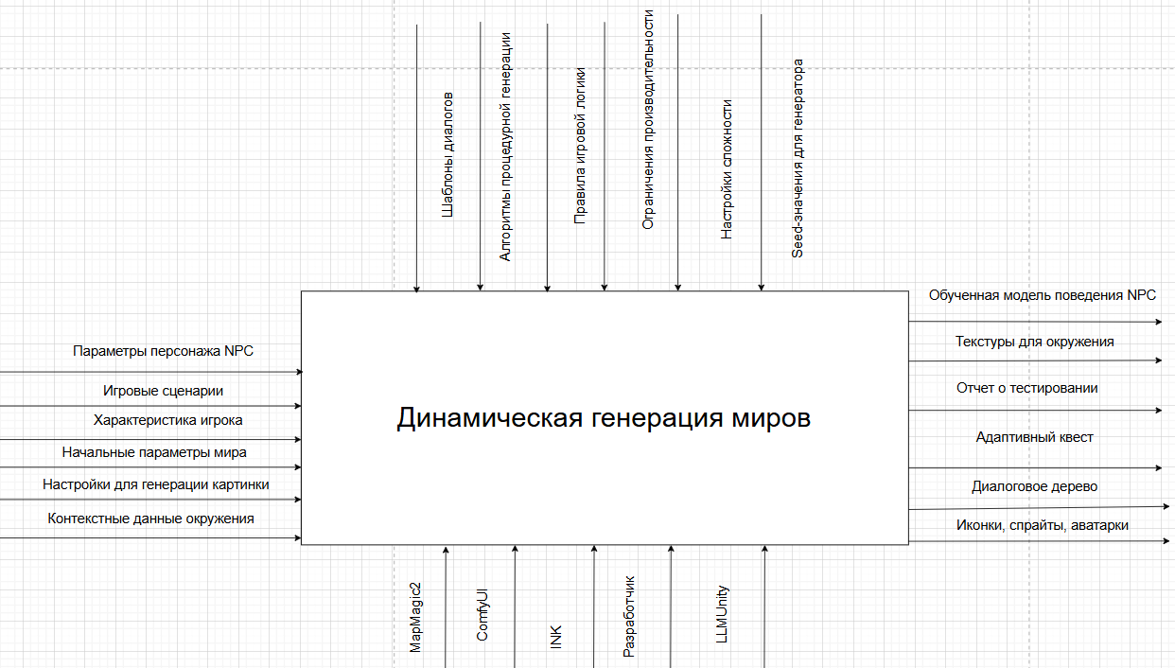

Рисунок 1.2.1 – IDEF0

При нажатии кнопки «сгенерировать» на основе введенных значений генерируется JSON имеющий параметры в виде классов, далее используются скрипты LLM, для запуска сервера генерации языковой модели или main.py с Comfy UI Client.cs для использования диффузионных моделей, далее модели трансформируют JSON в эмбеддинги, Mistral-7V-Instruct генерирует квесты и диалоговые деревья, sd-turbo и sd3-medium генерируют иконки, спрайты, аватарки, далее на основе тестирования получившегося игрового прототипа формулируются отчеты о качестве логических связей в диалогах, оценка соответствия сгенерированных квестов национальной культуре России, после тестирования и апробации элементов соответствия национальной культуре России, можно использовать сгенерированные квесты и диалоговые деревья, для образования студентов в области Российской национальности.

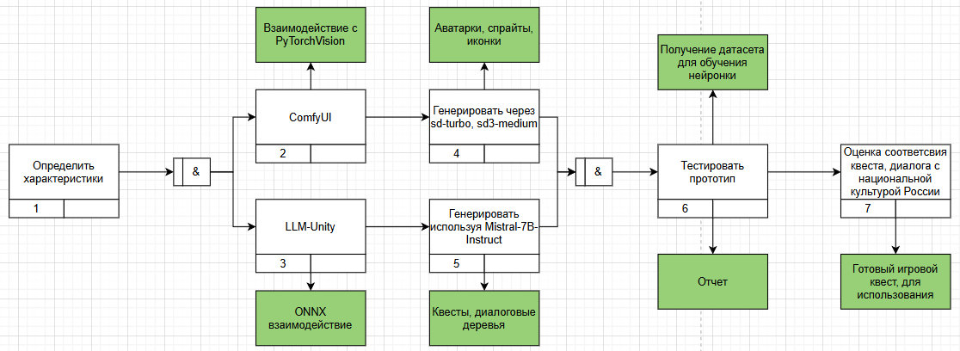

Рисунок 1.2.1.2 – IDEF3

Взаимодействие игрока с неигровыми персонажами в виде логов, используется для генерации поведения не игровых персонажей, разработчик создаёт 2D-визуалы, для сцены с квестом вписывая необходимые параметры в поля ввода, благодаря моделям sd-turbo и sd3-medium происходит генерация спрайтов окружения, аватарок и иконок, а также генерируется текст квеста при помощи Mistral-7B-Instruct, на основе квеста при помощи LLM-Unity создаются диалоговые деревья, после генерации игровой прототип тестируется на соответствие критериям наличия национальной культуры России.

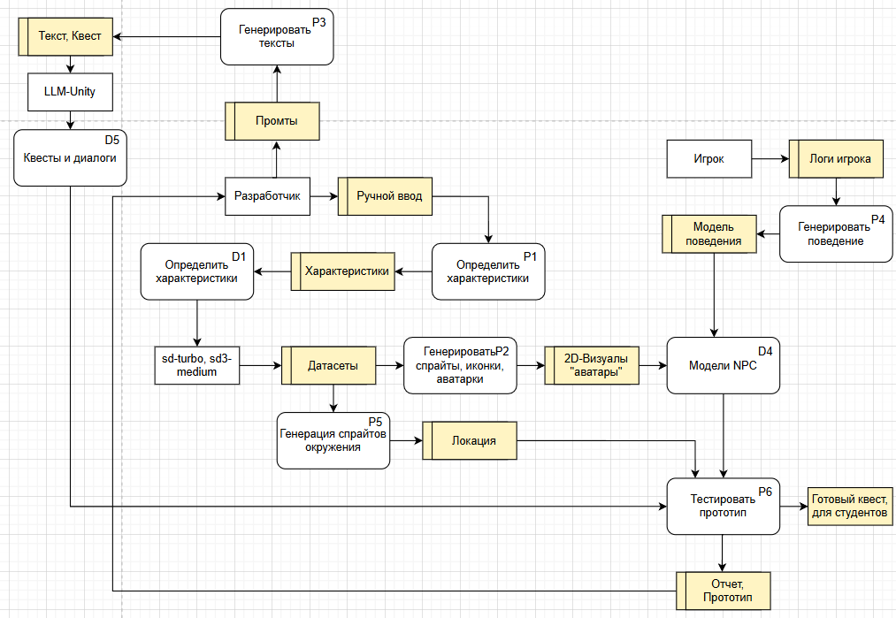

Рисунок 1.2.1.3 – Нотация Гейна-Сарсона

Студент «Игрок» даёт разработчику запрос на желаемый виртуальный мир, происходит генерация виртуального мира, шаблоны сохраняются, для дальнейшего обучения Mistral-7B-Instruct, на датасете собранного из качественных сгенерированных квестов про национальную культуру России, далее происходит персонализация контента под запросы студентов, что увеличивает привлекательность квестов системы динамической генерации виртуальных миров, для студентов, далее сгенерированные квесты дают студентам, для прохождения и повышения уровня знаний в области национальной культуры России, потом проходит обработка фидбека, от студентов прошедших квесты и получаются данные аналитики, для улучшения «СДГВМ».

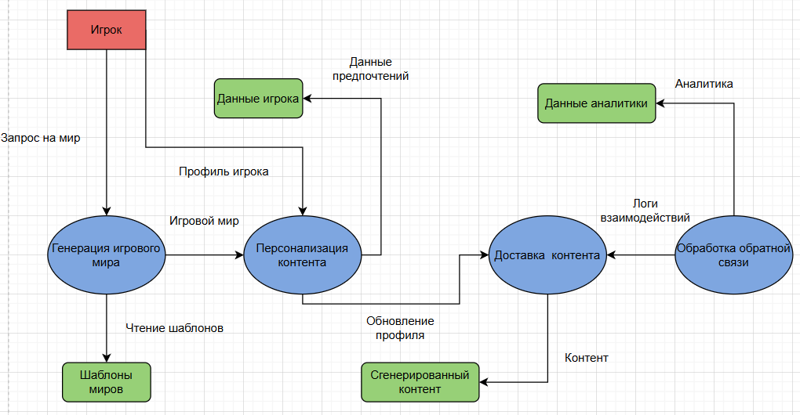

Рисунок 1.2.1.4 – Нотация Йордона-Де Марко (DFD)

При помощи EPC диаграммы расписаны процессы «СДГВМ»: в блоке F1 определение характеристик разработчик ручным вводом вводит данные в поля ввода и выбирает выпадающие пункты dropdown, для генерации JSON определяющий характеристики поведения не игрового персонажа, далее синхронно происходит F3: Генерация портрета-автара персонажа, иконки, спрайтов при помощи Mistral-7B-Instruct, на выходе получается тексты и диалоговые деревья, в блоке «F2: Генерировать модель и портрет» использует sd-turbo, sd3-medium, «D2: Артефакты NPC», «D3: Квесты и диалоги» используются в совокупности при помощи ONNX для «F4: Генерировать поведение NPC «динамическая реакция»» используя ответы игрока вводящиеся вручную, используются ML-Agents из LLM-Unity, создаёт обученную модель поведения NPC, следующим этапом работы «СДГВМ» – «F5: Создание квеста для студента», при помощи добавления в сцены нужных объектов в иерархию вручную или скриптом в Unity Editor Mode, получаем созданный квест, для студентов, финальным этапом проводим тестирование квеста F6, в режиме Unity Play Mode, в финале получаем «готовый квест, для студентов».

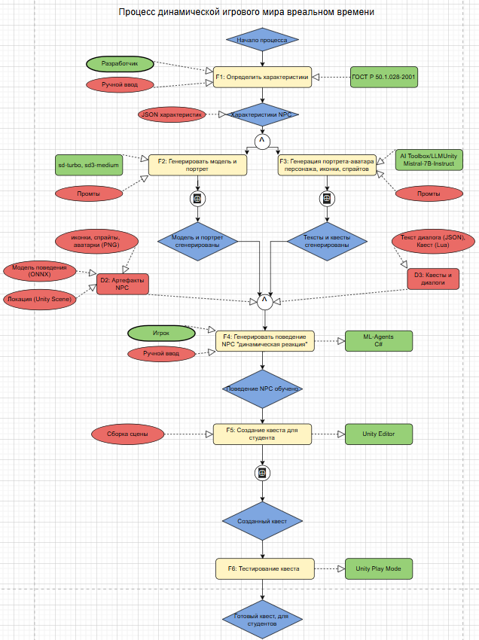

Рисунок 1.2.1.5 – Метод цепочки процессов, управляемой событиями (EPC)

В нотации BPMN, три основных этапа развития бизнес процессов: инициация включающая BP1: стратегическое планирование за счет SWOT-анализа и BP2: разработку бизнес модели благодаря любому графическому редактору, в проекте используется «Draw.io», этап выбора направления: BP3: Маркетинг и лиды, BP4: Продажи, BP5: Разработка «СДГВМ» на платформе Unity 6000.30f1, BP6: Подача свидетельства на программу, этап поддержки включает бизнес процессы: BP7: Техподдержка – решение проблем с инструментом генерации для клиентов, BP8: Аналитика, BP9: Партнерства, BP10: Администрирование – для получения финансовых отчетов. Созданная система бизнес-процессов выдаёт устойчивый доход в 250 000 рублей.

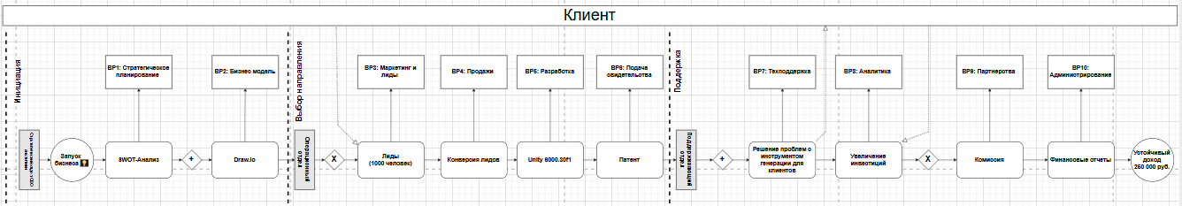

Рисунок 1.2.1.6 – Нотация BPMN

Процесс запуска системы динамической генерации виртуальных миров сопровождается предворительной инициализацией с вводом необходимой для генерации JSON информации, далее модель модели трансформера Mistral-7B-Instruct, получает параметры JSON, далее происходит проверка доступности ресурсов на используемой для запуска локальной машине, при нехватке ресурсов будет проводится обработка ошибок или прерывание процесса при помощи Unity Crash Log, при достаточном количестве ресурсов вычислительной машины, происходит валидация данных и анализ JSON с классами в виде n-грамм механизмом определения важности Mistral-7B-Instruct тридцати двумя слоями трансформеров, далее происходит преобразование n-грамм в эмбеддинги, затем для повышения качества происходит оптимизация весов моделей в формате GGUF, safetensors, meta, в системе динамической генерации виртуальных миров возможна синхронная генрация контента используя три модуля одновременно, но затрачивает большое колчиество ресурсов симстемы, для слабых высчислительных машин реализован асинхронный метод генерации одним модулем, при старте генерации происходит проверка таймаута, необходимо протестировать качество контента на соответсвие метрикам качества BLEU, и METEOR, далее результаты сохраняются нажатием на кнопку, разработчику использующему инструмент генерации квестов “СДГВМ” необходимо, исправить вручную недочеты в историческом и национальном плане несоответсвий, но при этом инструмент “СДГВМ” выполняет большую часть работы по созданию квеста, для студента, нужно дать протестировать созданный квест студентом, для получения обратной связи и внесения корректировок в информационное и смысловое наполнение квеста. При возникновении ошибки в Unity с обработкой в консоли, можно провести восстановление и вернуться к работе. При нехватке ресурсов компьютера может случиться сбой при котором невозможно выполнить восстановление.

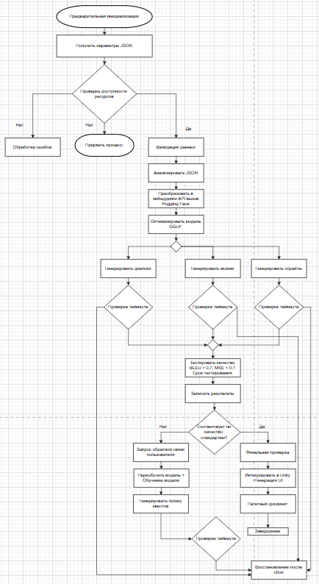

Рисунок 1.2.1.7 – Нотация UML

Матрица распределения ответственностей включает необходимые для реализации системы динамической генерации виртуальных миров роли, включая опытных тестировщиков для получения обратной связи по поводу удобства работы с интерфейсом «СДГВМ», технического консультанта для правильной постановки задач по реализации функционала генерации контента и помощи с решением возникающих технических ошибок в разрабатываемой системе генерации контента, также для полноценной реализации функционала требуется помощь специализированных программистов способных реализовать требуемые функции для генератора контента, нужны специалисты по платформе Unity, для упрощения реализации запланированных подсистем «СДГВМ» основываясь на знании принципов работы LLM-Unity и ONNX межнейросетевого взаимодействия для организации синхронной генерации виртуального игрового пространства.

Таблица 1.2 Матрица распределения ответственности

|  |  |  |
| --- | --- | --- |
| Задача | Роль | ФИО участника |
| Проверка технической документации | Научный руководитель «СДГВМ» | Блощук Андрей Алексеевич |
| Объединение общей архитектуры проекта, разработка функционала | Технический консультант | Максим Владимирович Преображенский |
| Тестирование интерфейса на понятность | Тестировщик интерфейса | Мудров Никита Андреевич |
| Помощь в разработке скриптов функционала | Программист | Исаев Николай Александрович, Шебанов Вячеслав Викторович |
| Тестирование функционала и соотнесение с ГОСТ 19.302-79 | Знающий стандарты платформы Unity специалист | Преображенский Максим Владимирович, Блощук Андрей Алексеевич |
| Обзор ошибок в архитектуре текстового содержания диплома и раздача замечаний по улучшений | Научный руководитель «СДГВМ» | Блощук Андрей Алексеевич |
| Оптимизация технической составляющей | Технический консультант | Максим Владимирович Преображенский |
| Подготовка к защите ВКР | Куратор проекта «СДГВМ» | Блощук Андрей Алексеевич |

### 1.2.2 Моделирование процесса «как должно быть»

Эволюция системы динамической генерации виртуальных миров начинается с глубоко анализа рынка геймдева, поиска не занятой актуальной ниши в области создания игрового контента, на основе полученных данных о росте спроса на генерацию игрового контента и создание квестов при помощи искуственного интелекта, стратегическое планирование позволяет создать Бизнес-модель для реализации запланированного функционала, разработка html сайта для привлечения новых лидов, сам процесс разработки был бы не актуален, без предарительного анализа рынка и анализа возможных рисков. Во время разработки получал обратную связь от научного руководителя и технического консультанта, для улучшения качества реализуемой “СДГВМ”, поддержка системы происходит в период реализации системы динамической генерации виртуальных миров вплоть до защиты, патентование происходит подачей заявки третьего ноября на авторское свидетельство на программу в ФИПС Российской Федерации, патентование необходимо для монетизации патента и получении прибыли, продажи возможны благодаря реализованому ресурсу html сайта презентующего кратко функционал системы динамической генерации игровых миров. Важно провести аналитику качества при помощи метрик “BLEU”, “METEOR”, “FID”, “Inception Score”, “CLIP Score” повысить качество генерируемого виртуального игрового пространства и наполняющих мир диалоговых деревьев и квестов, необходимо повышать качество генерируемых спрайтов, квестов, диалоговых деревьев, для повышения вероятности партнерства и монетизации патента частным и юридическим лицам, что приводит к получению выручки от разработки проекта.

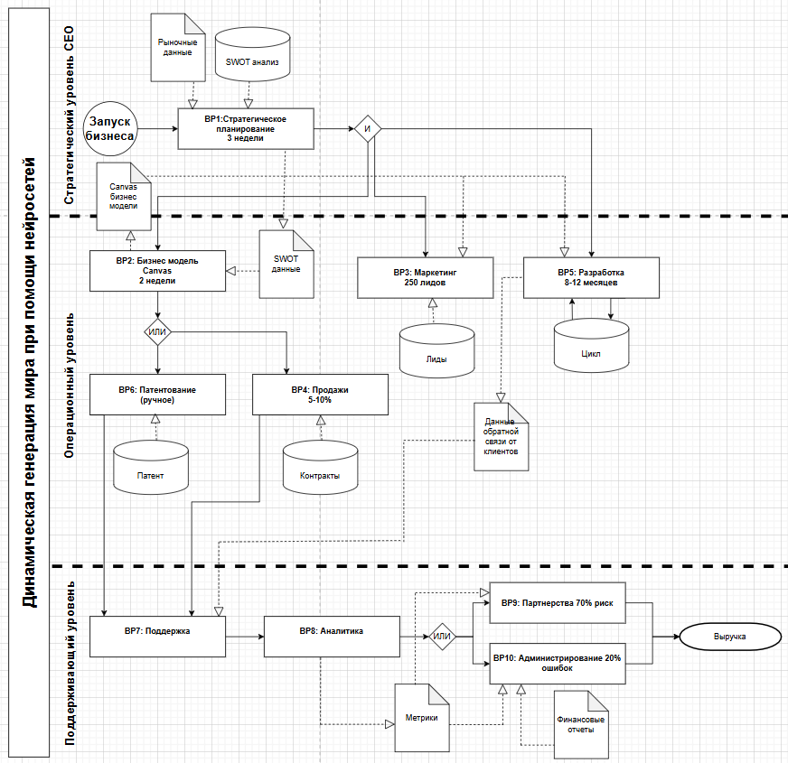

Рисунок 1.2.2 Диаграмма AS IS «Как есть»

Оптимизация модели AS IS включила в себя использование сервиса GitHub с начала создания проекта «СДГВМ», она позволила автоматизировать процесс разработки и выдавать временные карточки для реализации работ создания функционала «СДГВМ» в сроки. Использование инструментов мощной бизнес аналитики Power BI – 1С:Битрикс 24, помогло автоматизировать поиск возможных рисков в бизнес процессах приводящих к снижению прибыли, использование умной платформы на базе искусственного интеллекта HubSpot совместно с пассивной рекламой в виде html сайта с демонстрацией функционала системы динамической генерации виртуальных миров используя SEO продвижение, страницы приводит к увеличению потенциальных лидов, повышающих прибыль от реализации проекта «СДГВМ» Московскому Университету имени Витте. Для снижения вероятности рисков и отказов в партнерской программе МУИВ, необходимо реализовать интеграцию с API Unity Asset Store, выставить инструмент динамической генерации виртуальных миров на Unity Asset Store, и монетизировать части функционала «СДГВМ». Для успешной реализации бухгалтерского учета нужно, интегрировать 1С для автоматизации создания необходимых отчетов и регистров накопления.   
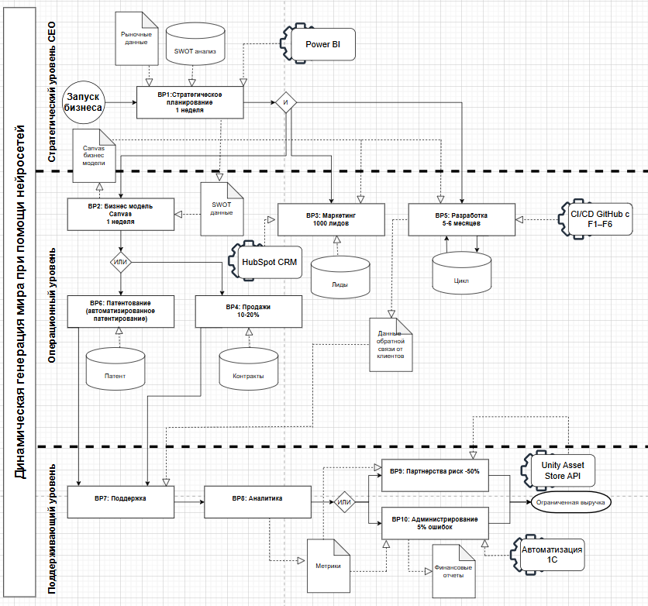

Рисунок 1.2.2.1 Диаграмма IS AS «Как есть»

Таблица 1.3 Шкала и критерии оценки БП и степени проблемности

|  |  |  |
| --- | --- | --- |
| Оценка процесса | Критерии оценки | Значение степени проблемности |
| Отлично | Высокая оценка студентами и преподавателями национальных аспектов квестов и диалоговых деревьев, спрайтов, иконок, аватарок, есть запоминание системой предыдущих диалогов | 1 |
| Хорошо | Увеличено качество генерации при помощи метрик: BLEU, METEOR, FID, Exception Score, CLIP Score. |  |
| Удовлетворительно | Достигнута стабильная генерация |  |
| Не очень хорошо | Не используется межнейросетевое общение при помощи ONNX |  |
| Плохо | Конструктор квестов без машинного обучения |  |

**1.3 Анализ рынка программного обеспечения для обеспечения автоматизации бизнес-процесса генерации динамических виртуальных миров.** Проведя глубокий анализ рынка направления «СДГВМ», был обнаружен рост ежегодно около двадцати семи процентов, процесс генерации квестов по национальной культуре России востребован в США и Австралии в вузах и школах, рассмотрел аналоги систем генерации квестов при помощи нейросетей используемых в образовании, существующее аналоги, имеют отрицательную связь с национальной культурой России, для аналогов требуется длительная адаптация или не подходят под необходимый формат, MyQuest LMS и TeachQuest не доступны в России, но подходят под требования к конструктору квестов, при помощи нейронных сетей. Многие квестовые генераторы дополнительно требуют VPN, «не полная блокировка» в России: Google AI Quests, Duolingo for Schools, Quatltrics.

Таблица 1.4 Конкуренты «СДГВМ»

|  |  |  |
| --- | --- | --- |
| Название системы | Производитель | Стоимость годовой лицензии |
| myQuest LMS | myQuest “Австралия” | 500-2000 долларов |
| TeachQuest | TeachQuest “США” | 1200-3000 долларов |
| Google AI Quests | Google “США” | Бесплатно «Google Classroom» |
| Duolingo for Schools | Duolingo “США” | 1000-5000 долларов для университетов |
| Qualtrics XM | Qualtrics “США” | 5000-15000 долларов |

## 1.4 Анализ стейкхолдеров и их требований к разрабатываемой системе

Финансирование, контроль качества и выполнения требований к «СДГВМ» выполняет администрация МУИВ, администрация отвечет за реализацию вычислительных машин с восьмью гигабайтами оперативной памяти, для запуска «СДГВМ» в МУИВ. Преподаватели будут стейкхолдерами, оценивающими связанность квестов и диалоговых деревьев, с национальной культурой России, выставляющими требования к визуальному виду интерфейсу. Команда ВКР как стартап, выставляют условие, для реализации автоматизации работы конструктора квестов при помощи нейросетей, реализуют мониторинг результатов работы «СДГВМ» и документации. Эксперты по культуре, проверяют точность культруных аспектов, дают данные, для дообучения на чистых данных по национальной культуре России. Студенты являются пользователями квестов, генерируемых системой динамической генерации виртуальных миров, дают обратную связь по исправленным преподавателями квестам, указывают, на недостатки созданных квестов, необходимые элементы для улучшения.

## 1.5 Выбор средств разработки

Конструктор квестов должен быть автоматизирующей бизнесс процесс системой, для увеличения дохода МУИВ, необходимо приминить машинное обучение и геймфикацию путём создания виртуального игрового пространства повышающего интерес студентов к образованию.Существующее на предприятие программное обеспечение, позволяет разработать и интегрировать в информационную среду МУИВ проект “СДГВМ”, для генерации образовательного контента. Использовать Google Classroom не эффективно, требуется ручная генерация контента, нет возможности интегрировать национальную культуру России, анализ показал низкую вовлеченность студентов в Google Classroom по данным других университетов Toronto «Канада», North Carolina State University «США», University of Notre Dame «США», причины и недостатки Google Classroom, были учтены, при разработке «СДГВМ», была добавлена игрофикация, и ситуации для увеличения интереса к особенностям национальной культуры России, при использовании Google Classroom есть необходимость тратится на новое программное обеспечение по типу VPN. “СДГВМ” требует уже существующее программное обеспечение на компьютерах: платформу Unity 6000.0.30f1 и Python. Язык C# используется, для работы c нейронными сетями и реализации функционала в Unity, Python использован для запуска локального сервера генерации визуалов реализованного с помощью ComfyUI. Среда разработки Unity подходит под деятельность базовой кафедры GitFlic и используется для обучения студентов на направлении геймдев, рационально будет использовать эту среду, по причине активного использования среды университетом на компьютерах, среда уже показала оптимизированную работу на установленных компьютерах в МУИВ.   
 Для работы с нейронными сетями и межнейросетевым общением в Unity использованы фреймворки: ML-Agents «MML-Unity» – UnDreamAI, Sentis Unity - ONNX, INK, ComfyUI – рабочее пространства для создания производственных цепочек для генерации иконок, спрайтов, аватарок.

## 1.6 Техническое задание на разработку «СДГВМ»

Техническое задание на разрабатываемую систему динамической генерации виртуальных миров представлено в Приложении 1.

## 1.7 Выводы по разделу

Создание актуальной идеи для монетизации невозможно, без изучения перспективных направлений на рынке, анализ рисков необходим на протяжении разработки проекта «СДГВМ», для монетезации важно получить авторское свидетельство на программу, создать сайт и заниматься SEO продвижение при помощи интеллектуальной платформы HubSpot CRM, для повышения эффективности разработки нужно использовать GitHub, назначая актуальные задачи при помощи временных карточек «issues», проанализированы аналоги конструкторов квестов, большинство аналогов имеют ограничения на использование в Российской Федерации, и возникают сложности с интеграцией настоящей национальной культуры России, также были учтены проблемы из университетов «Канады» - Toronto и «США» - North Carolina State University, University of Notre Dame, опыт других университетов использован при создании системы динамической генерации виртуальных миров, для увеличения интереса студентов к национальной культуре Российской Федерации, стейкхолдеры сформировали требования к конечному виду «СДГВМ», подчеркнув наиболее важные аспекты в функционале. На основе анализа формируется вывод о целесообразности разработки «СДГВМ».

**2 ПРОЕКТИРОВАНИЕ И РАЗРАБОТКА ПРОЕКТА**

## 2.1 Структурирование требований к разрабатываемой системе

Поставленные требования к системе динамической генерации виртуальных миров включают в себя: добавление в ComfyUI новых обученных рисовать иконки моделей - пример: Awesome RPG Icon 2000 “две тысячи эпох обучения качественная модель обучалась на рисунках из War Craft и фишках из настольной игры драконы и подземелья”, система должна сгенерировать текст квеста, визуал и дать возможность общаться с не игровыми персонажами, чат с NPC должен иметь историю, для просмотра предыдущих сообщений, разработчики должны задать параметры сложности, стиля квеста, отношение не игровых персонажей к игроку, типа истории, длину текста квеста в количестве слов, эмоции NPC, для генерации, сохранение контента должно проходить в сессионные папки, для избежания замены и перезаписи сгенерированного контента в одной общей папке, генерация контента должна происходить на русском языке и учитывать культурно - национальные традиции РФ, система генерирует иконки персонажей с разрешением 512 на 512.

Не функциональные возможности включают: работу с разными операционными системами: Linux, Windows, MacOs, возможность запуска без видеокарты, понятность интерфейса, работа без подключения к интернету через локальный сервер ComfyUI с заранее предустановленными моделями для генерации иконок и установленным Mistral-7B Instruct 0.2, при одинаковых введённых параметрах будет разный результат возможность получения около 999999999 вариантов - прописано в коде ComfyUIManager.cs на строке 217 template = template.Replace(“-1”, UnityEngine.Random.Range(100000000, 999999999).ToString()); Очень много вариаций для одинаково вводимых параметров, возможных комбинаций из дропдаунов можно получить 5*5*5*5*5 = 15 625 вариантов + можно ввести что угодно в описании истории * 999999999 вариантов = очень много возможных вариантов, запуск возможен на компах с восьмью гигабайтами RAM при многопоточной генерации, несколькими моделями одновременно, но нужно иметь установленную среду Python минимум 3.11.9 для установки необходимых зависимостей к ComfyUI, при использовании только 8 гигабайт оперативной памяти время может потребоваться около 500 секунд.

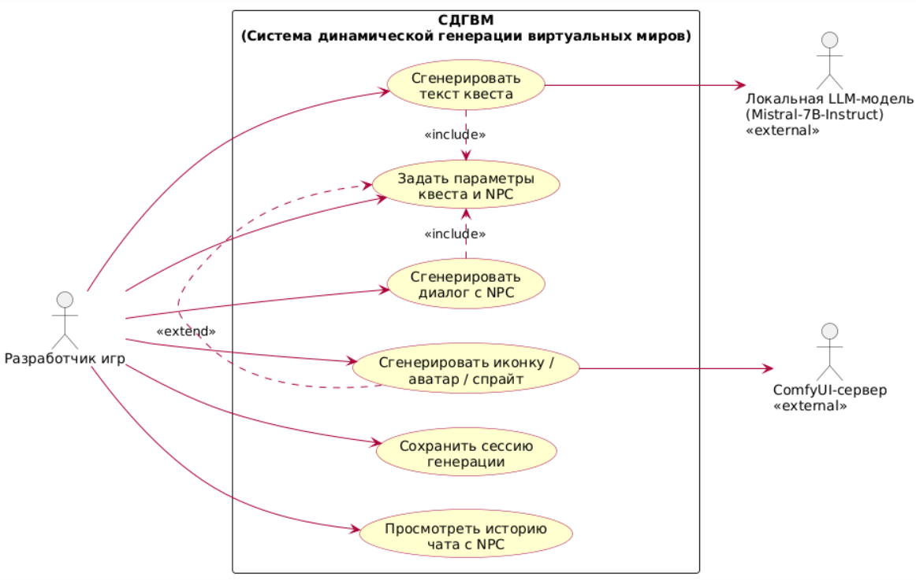

Рисунок 2.1 Нотация UML - UseCase диаграмма вариантов использования

Разработчик нажимает кнопку начать генерировать, далее происходи параллельная генерация иконки и квеста с демонстрацией, получившийся результаты сразу отображаются в виде 2D иконки RawImage и текста на textMeshPro, потом появляется приветственная реплика не игрового персонажа параллельно сохраняя контекст для лучшей адаптивности введения диалога с NPC имеющим память, получившийся контекст сохраняется в папку QuestSession в папочку с указанным датой и временем.

Необходимо было избежать блокировку основного потока, для реализации рабочего асинхронного взаимодействия между моделями и параллельной генерации контента несколькими моделями одновременно, это реализовано при помощи особенностей механизмов корутин и обратных вызовов “callbacks” в Unity, получилось что одна кнопка даёт готовый квест с визуалом и NPC для общения.

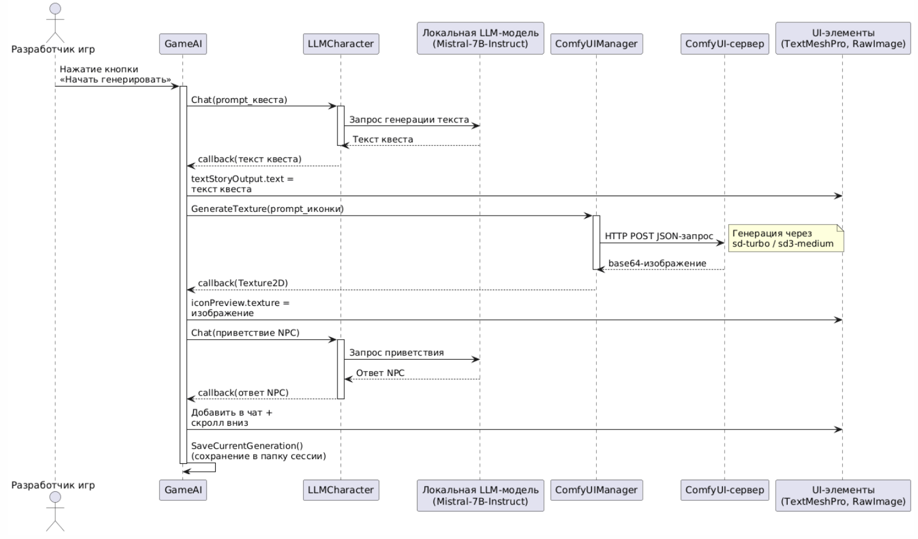

Рисунок 2.2 Диаграмма последовательности Sequence diagram.

## 2.2 План разработки ПО

СДГВМ разрабатывалась с по плану с самого начала периода дипломирования и до момента сдачи бакалаврской работы, в таблице 2.2 расписан подробный поэтапный план:

**Таблица 2.2 Состав и содержание работ по созданию системы.**

|  |  |  |  |
| --- | --- | --- | --- |
| № наименование этапа | Наименование работ, входящих в состав этапа | Сроки  выполнения  этапа работ (в календарных днях) | Отчетная  документация  исполнителя |
| **1 этап. Разработка ТЗ для «СДГВМ», написание статей по модулям «СДВГМ», создание первой главы ВКР** | Разработка технического задания на разработку системы динамического генератора виртуальных миров, исследование инструментов генерации контента – нахождение лучших вариантов для «СДГВМ» написание статей по исследованиям, на основе выбранных инструментов составляются диаграммы первой главы ВКР и пишется первая глава ВКР. | С 17.09.25 по  28.10.25 | Техническое задание «СДГВМ» ГОСТ 34.602-89  и ГОСТ 19.201-78,  Отчет по исследованиям в области инструментов генерации ГОСТ 7.1 - 2003,  Первая глава ВКР «Динамическая генерация виртуальных миров при помощи нейросетей» в соответствии ГОСТ Р 7.0.11 - 2011 |
| **2 этап.**  **Создание архитектуры «СДГВМ» в проекте юнити, тестирование генерации квестов, диалогов и икон, создание локализации для интерфейса** | Создание объектов интерфейса, объектов для визуализации сгенерированного контента, нахождение оптимальный параметров модели для генерации и повышение качества контента, подключение пакета Unity Localization, для перевода текста на кнопках и перевода унифицированных элементов интерфейса | С 29.10.25 по  25.11.25 | Создание инфраструктуры в проекте Unity ГОСТ 19.401-78,  Улучшение сгенерированного контента «икон, диалогов, квестов» ГОСТ 19.301-79,  Установление пакетов локализации и перевод элементов интерфейса ГОСТ 7.75-97 и ГОСТ 19.505-79 |
| **3 этап. Сборка, интеграция, тестирование** | Создание межнейросетевого общения через ONNX, проведение тестов по генерации и исправление возникающих ошибок | с 26.11.25 по 15.12.25 | Тестирование и исправление ошибок  ГОСТ 7.0.97 и ГОСТ Р ИСО/МЭК 12207-2010  Работа с ONNX LLM-Unity ГОСТ 19.301-79 |
| **4 этап. Оптимизация работы «СДГВМ», перед внедрением на локальные машины МУИВ** | Оптимизация производительности моделей ONNX, написание второй главы ВКР «Динамическая генерация игровых миров при помощи нейросетей» | с 16.12.25 по 27.01.26 | Написание второй главы ГОСТ 7.0.11-2011  Оптимизация производительности моделей ONNX генерирующих контент ГОСТ 7.32-2017 |
| **5 этап. Внедрение и эксплуатация конструктора квестов “СДГВМ”** | Внедрение «СДГВМ» на компьютеры МУИВ Тестирование системы динамической генерации виртуальных миров, на локальных машинах вуза | С 28.01.26 по 15.03.26 | Внедрение на компьютеры ГОСТ 34.603-92 Тестирование производительности на компьютерах МУИВ ГОСТ 7.0.97-2016 |
| **6 этап. Эксплуатационная практика.** | Добавление нового функционала в «СДГВМ», дообучение модели на датасетах с квестами, общее улучшение качества и оптимизация | С 16.03.26 по 17.05.26 | Реализация нового функционала ГОСТ 19.201-78 Дообучение модели Mistral-7B-Instruct на датасетах с квестах ГОСТ 34.602-89 Улучшение качества контента и оптимизация системы ГОСТ 7.0.97-2016 |
| **7 этап. Защита ВКР «Динамическая генерация игровых миров при помощи нейросетей»** | Разработка списка источников и литературы, полное оформление текста в ВКР, подготовка к отчету и защите ВКР, введение жизненного цикла и поддержка «СДГВМ» | с 02.06.26 по 8.06.26 | Редактирование текста ВКР ГОСТ 7.0.11-2011,  Защита отчета ГОСТ 7.32-2017,  Введение жизненного цикла и поддержка «СДГВМ» ГОСТ Р ИСО/МЭК 12207-2010 |

Ниже приведена диаграмма Ганта по выполнению работ:

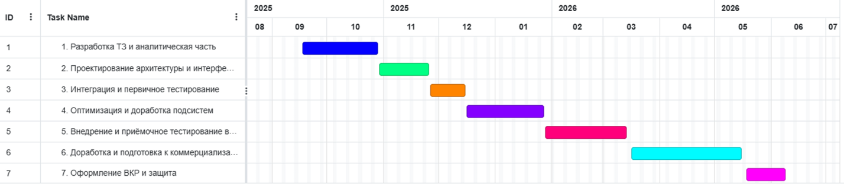

Рисунок 2.2.1 Диаграмма Ганта.

## 2.3 Подбор лучших моделей для интеграции в СДГВМ для подсистем ИИ генерации игровых миров

Необходимо было иметь оптимизированную и стабильную систему генерации контента, для решения проблемы - использованы наиболее подходящие модели глубокого обучения, совместимые с платформой Unity, подходящих для межнейросетевого общения, имеющих минимальные требьвания к ресурсам, для запуска на компьютерах Московского института имени Витте и достижения максимальной производительности с скоростью генерации, модели обеспечивают совместимость с национальной культурой Российской Федерации и интеграцию LLM-Unity, для обучения агентов искусственного интеллекта.

## 2.3.1 Языковая модель Mistral-7B Instruct

Модель имеющая 7 миллиардов параметров показавшая лучшие результаты в сравнении с другими моделями в производительности и качестве ответов, специально обученная под чат-боты модель, подошла для ответов неигровых персонажей с учётом особенностей ответов русского человека, душевного тепла и написания квестов учитывая национальную культуру России, благодаря квантованной версии в формате GGUF идеально подходит под интеграцию с LLM-Unity, отмечается повышенное понимание русских текстов и передачи эмоциональности на русском языке.

2.3.2 Модели для генерации икон Awesome RPG Icon 2000.

Для локального сервера генерации изображений созданного при помощи ComfyUI, использовались разные модели включая: sd-turbo на 5 гигабайт, тяжелая на 25 гигабайт sd3-medium, по оценке качества и скорости, показали результаты хуже модели Awesome RPG Icon 2000, sd-turbo выдавал разные стили изображения, мешавшие получить требуемую от технического консультанта единую стилистику для визуалов, при несольких доступных стилях генерация занимает больше времени и памяти, для компьютеров в МУИВ это недопустимый результат, для ускорения генерации на слабых компьютерах без видеокарты, использована специализированная модель, для генерации иконок, обучавшуюся в две тысячи эпох, это заняло около недели реального времени без остановок обучения, модель весит два гигабайта, также модель позволяет убрать лишние артефакты увеличивая производительность. Для работы моделей нужен JSON с описанием необходимых узлов и настроек для генерации. Модель Awesome RPG Icon 2000 имеет адаптацию низкого ранга “LoRA”, это позволяет тонко настроить, для специализированных задач модель путём обновления меньшей части весов модели.

2.4 Интеграция ComfyUI для реализации создания икон.

Системе динамической генерации виртуальных миров необходим способ запуска диффузионных моделей через внешний модуль интегрированный в систему, проведено сравнение различных внешних модулей содержащих локальный сервер для запуска генерации изображений и интерфейс для настройки моделей, для реализации генерации с высокой производительностью и небольшими требованиями к ресурсам вычислительной машины, выбранная модель Awesome Icon 2000 специально обучена для генерации изображений в одном художественном стиле.

Таблица 2.4 Результаты сравнения внешних подключаемых модулей для генерации визуалов.

|  |  |  |  |
| --- | --- | --- | --- |
| Критерий | Automatic1111 WebUI | InvokeAI | ComfyUI |
| Интеграция в Unity | Ограниченный функционал | Полный функционал | Больше функционала, чем у конкурентов |
| API для отправки workflow | Через сторонние плагины | В виде цифрового сигнала | В виде промта |
| Скорость обработки запроса | Медленная | Средняя | Быстрее чем у аналогов |
| Возможности настройки через workflow | Нет тонкой настройки, для специализированных задач | Полный функционал настройки | Гибкая настройка генерации узлов генерации, параметров, количеств, подходит под сложные задачи |
| Автозапуск сервера для рабочего билда | Только ручной запуск | Есть автозапуск, сервера генерации | Возможность сделать автозапуск с флагом CPU, для компьютеров без видеокарт |
| Необходимое количество оперативной памяти | 12 Гигабайт | 10 Гигабайт | 8 Гигабайт |

По результатам анализа различных внешних интегрируемых модулей в Unity, для генерации икон, был выбран ComfyUI благодаря гибкости настройки под сложные задачи, скорость генерации через ComfyUI значительно выше, а при помощи Newtonsoft Json удалось увеличить скорость передачи JSON промтов, ускоряя скорость отправки и принятия запросов между моделями. Структура API ComfyUI позволила добиться большей оптимизации и автозапуском локального сервера генерации иконок, для компьютеров без видеокарты.

2.4.2 Обоснование выбора модели Awesome RPG Icon 2000

Для улучшения восприятия нарисованных изображений, техническими консультантами было принято решение - привести генерируемый контент к одному визуальному стилю, нужно было найти модель предобученную под один визуальный стиль, работающую на компьютерах Московского университета имени С.Ю.Витте, протестированные ранее модели sd-turbo и sd3-medium используют разные визуальные стили и артефакты замедляющие время генерации и снижающие качество сгенерированного изображения. Коммерческое использование sd-turbo и sd3-medium невозможно - требуется платить за лицензию, Awesome RPG Icon 2000 можно использовать бесплатно в целях коммерциализации системы динамической генерации игровых миров университетом.

Таблица 2.4.2 Свойства выбранной Awesome RPG Icon 2000.

|  |  |
| --- | --- |
| Параметр | Значение |
| Основывается на модели | Stable Diffusion 1.5 |
| Количество эпох обучения | 2000 эпох |
| Количество иконок в обучающем датасете | 45 000 RPG иконок |
| Формат файла | safetensors |
| Полный размер на диске | 1,98 ГБ (2 132 631 552 байт) |
| Размер иконки по умолчанию | 512 на 512 пикселей |
| Лицензия | CreativeML Open RAIL-M разрешено коммерческое использование |
| Требования к оперативной памяти | 4 Гигабайт ОЗУ |

2.5 Процесс реализации системы динамической генерации виртуальных миров на платформе Unity 6000.0.30f1.

Разработанная СДГВМ выполняет функцию параллельной генерации контента для квестов по национальной культуре Российской Федерации несколькими моделями машинного обучения, работает без интернета и имеет понятный пользователям интерфейс.

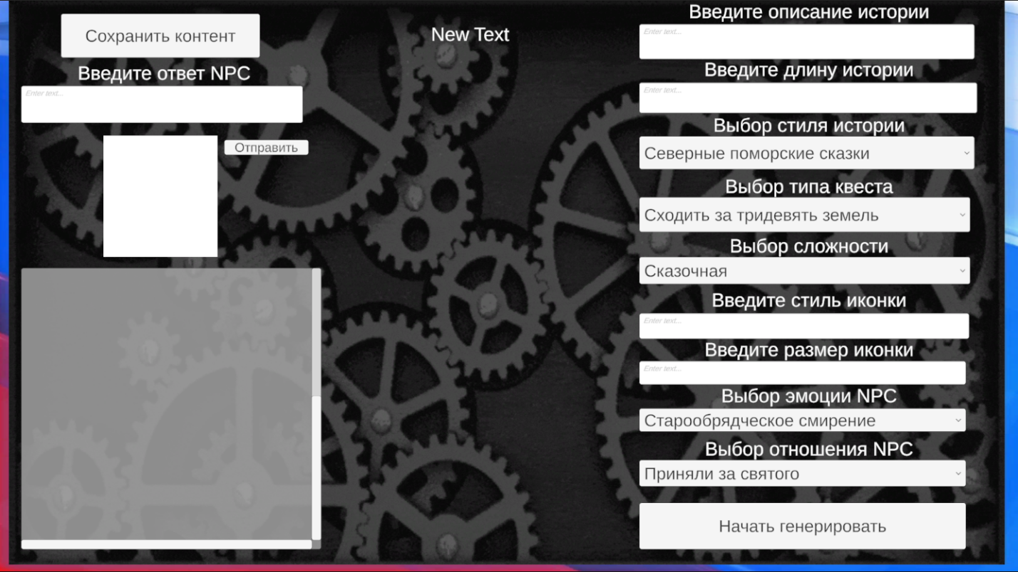

Рисунок 2.5 Интерфейс системы динамической генерации виртуальных миров.

Изучив примеры из пакета LLM-Unity, была разработана следующая архитектура сцены включающая: объекты LLMCharacter, LLM, с настроенными компонентами скрипт LLM и скрипт LLMCharacter, два скрипта из пакета LLM-Unity минимальный набор для запуска сервиса генерации языковой модели Mistral-7B-Instruct, квесты генерировались на английском языке, для решения проблемы были использованы специальные промты захардкоденные в скрипт GameAI, для ответов NPC и генерации квестов, использованы разные промты, на объект LLMCharacter с скриптом LLMCharacter тоже повешен промт для инициализации LLM сервера генерации текста квеста. Для связывания требуемого функционала с элементами интерфейса используется скрипт GameAI - отвечает за отправку запросов в сервис LLM и Comfy UI сервер, сервер должен быть запущен в ручную или автоматически при запуске, для генерации иконок и визуалов. Ниже приведено подробное описание архитектуры сцены СДГВМ:

Таблица 2.5.1 Строение сцены СДГВМ.

|  |  |  |
| --- | --- | --- |
| Объект | Назначение | Основные скрипты и компоненты |
| Canvas | Основной интерфейс пользователя | Поля ввода, кнопки, выпадающие списки |
| GameAI | Дирижёр для работы оркестра | GameAI.cs |
| LLM | Сервис локальной языковой модели | LLM.cs |
| LLMCharacter | Неигровой персонаж с историей диалога | LLMCharacters.cs |
| ComfyUIManager | Клиент для запуска локального сервера ComfyUI | ComfyUIManager.cs |

Ниже приведён пример инициализирующего ограничивающего промта для запуска сервиса LLM, в LIM переносится объект на сцене с настроенным компонентом LLM, -1 устанавливает количество предсказываемых значений, длине равной входной последовательности “автоматическое распределение”.

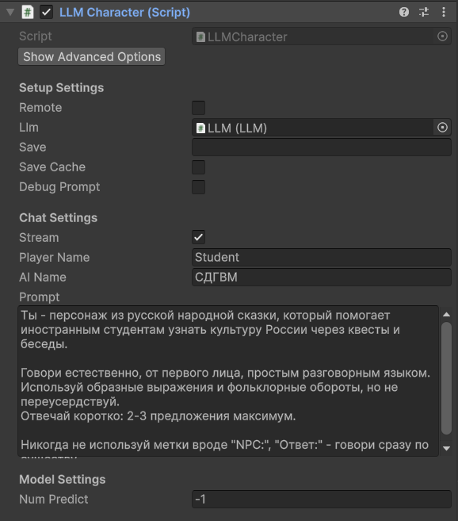

Рисунок 2.5.1 Промт для инициализации LLM сервера генерации.

Для скрипта LLMCharacter требуется настроенный компонент - скрипт LLM на объекте LLM, Num Threads устанавливает количество используемых при генерации ядер процессора, -1 автоматически использует нужное количество ядер, Num GPU Layers - количество слоёв нейронной сети подгружаемых через видеокарту ноль стоит по причине отсутствия видеокарт на компьютерах МУИВ, Debug не нужен, все нужные выводы выводятся в консоль благодаря авторским debug в скриптах, Parallel Promts - разбиение запроса на параллельные подзадачи или модули промптов, нужно для ускорения генерации используется автоматическое разбиение через -1, для переноса объекта не игрового персонажа в новую сцену с полным переносом памяти нужно отметить чекбокс Don’t Destroy On Load, при этом можно вызывать через скрипт уничтожение объекта NPC, защита работает только при переносе в другую сцену. В настройках модели указывается 8192 максимальное количество единиц текста учитывающихся при генерации, Batch - размер куска датасета для обработки за итерацию.

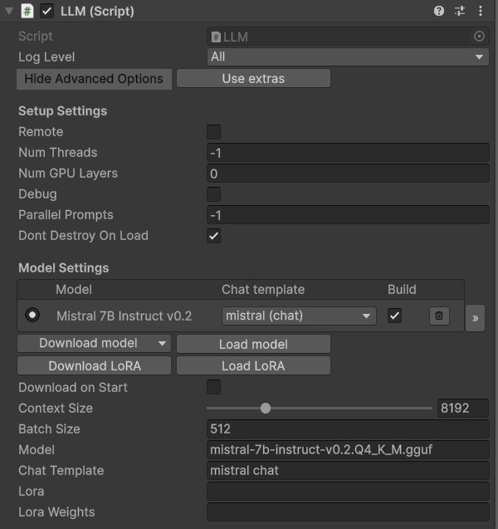

Рисунок 2.5.2.1 настроенный компонент LLM.

Для подключения к локальному серверу ComfyUI используется скрипт Comfy UI Manager, нужно указать workflow для работы и IP адрес локально запущенного сервера генерации, Workflow File - наименование файла инструкции для работы диффузионной модели берется из папки StreamingAssets, ComfyURL нужно написать IP адрес для запуска локального сервера генерации ComfyUI, Poll Interval устанавливает время проверки работы сервера генерации установлена одна секунда, Auto Start Server означает автоматический запуск сервера, для запуска сервера в режиме работы только на процессоре нужно нажать чекбокс Use CPU, Server Start Timeout - устанавливает время ожидания для запуска сервера.

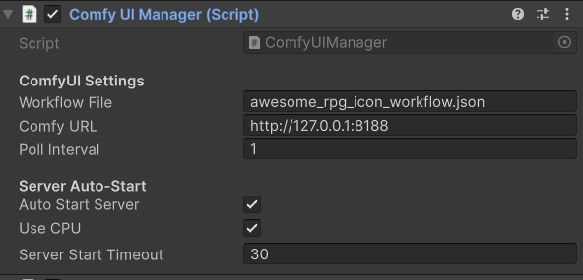

Рисунок 2.5.2.2 настроенный компонент Comfy UI Manager.

В компоненте Game AI нужно назначить дочерние Canvas объекты, поле ввода для описание темы истории, поле ввода для написания длины в словах, для квеста, выпадающий список стилей квеста, выпадающий список типа квеста, выпадающий список сложности, поле ввода для силя иконы, поле ввода для размера иконы, выпадающий список для эмоции не игрового персонажа, выпадающий список отношения не игрового персонажа к игроку, для чата с NPC нужна кнопка отправки сообщения, интерфейс с возможностью прокрутки “Scroll Rect” с дочерним компонентом TextMeshPro хранящим историю сообщений, и поле ввода для игрока, для набора сообщения не игровому персонажу, TextMeshPro для вывода текста квеста, RawImage для отображения сгенерированной иконки, кнопка для одновременной параллельной генерации квеста, диалога, первого ответа NPC, кнопка сохранения сгенерированного контента в папку QuestSession с указанием даты и времени генерации, объект с компонентом ComfyUIManager, нужно набрать название папки для сохранения генераций.

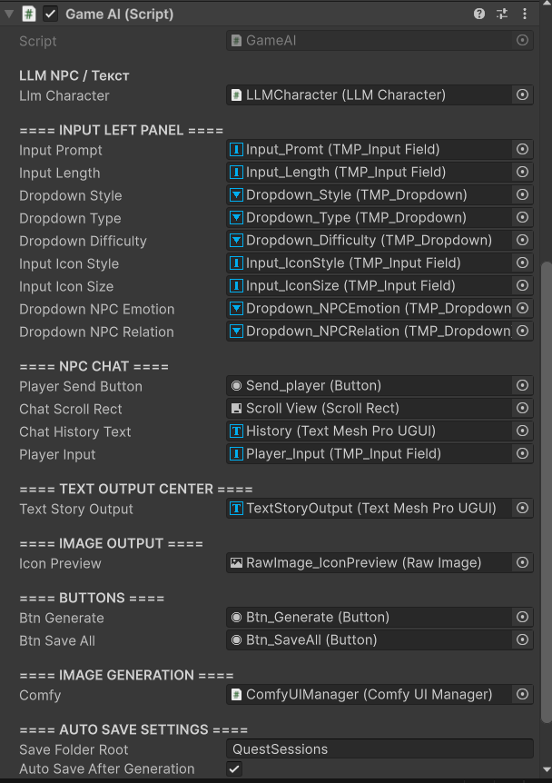

Рисунок 2.5.2.3 настроенный компонент GameAI.

Для ручного запуска сервера генерации иконок используется скрипт main.py - ищется через поисковик встроенный в Unity, нужно открыть папку ComfyUI в папке ComfyUI с скриптом main в проводнике и открыть при помощи Visual Studio Code, далее ввести в терминал команду “python main.py --cpu” запускается сервер без использования графической карты, запуск через кнопку вызовет ошибку cuda not enable GPU, сервер в ручную может запущен только через терминал командой с cpu флагом.

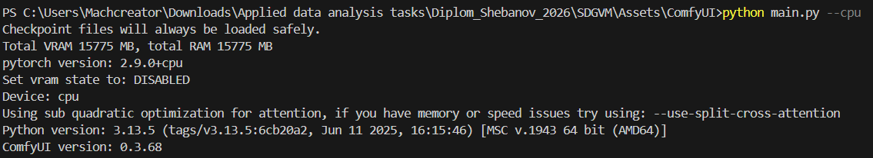

Рисунок 2.5.3.1 Ручной запуск сервера Comfy UI с флагом CPU.

IP-адрес сервера будет показан после вывода сообщения Starting server, ниже To see the GUI go to: <http://127.0.0.1:8188>, для перехода на запущенный сервер ComfyUI требуется зажать ctrl и нажать левую кнопку мыши. При переходе открывается рабочее пространство ComfyUI, автоматически подбирается под установленную в папку checkpoints модель, ComfyUI автоматически подбирает нужный шаблон генерации, можно использовать ComfyUI для загрузки шаблонов генерации 3D, моделей или видео, но это в рамках будущего развития проекта системы динамической генерации. По причине малых вычислительных ресурсов автозапуск сервера генерации может не сработать, нужно запускать сервер генерации иконок вручную через команду в терминале.

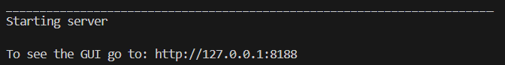

Рисунок 2.5.4 запущенный сервер ComfyUI.

При переходе по IP локального сервера генерации разработчик может настраивать шаблоны для генерации иконок в интерфейсе сервера ComfyUI, для новых задач можно подобрать готовые шаблоны в разделе “Рабочий процесс” вкладка “Шаблоны”, для генерации недостаточно выбрать шаблон, нужно установить требуемую модель и предобученные веса при необходимости.

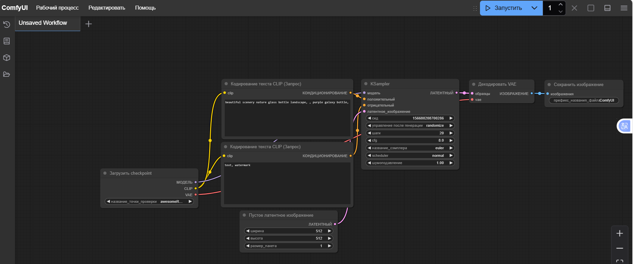

Рисунок 2.5.5 Внешний вид интерфейса настройки генерации модели Awesome RPG Icon 2000 на ComfyUI сервере.

ComfyUI позволяет расширять функционал ComfyUI, за счёт наличия шаблонов на аудио, видео, анимации, 3D моделей, изображений разной специализации, но для 3D и видео контента, потребуются значительные вычислительные ресурсы в виде видеокарт и дополнительной оперативной памяти.

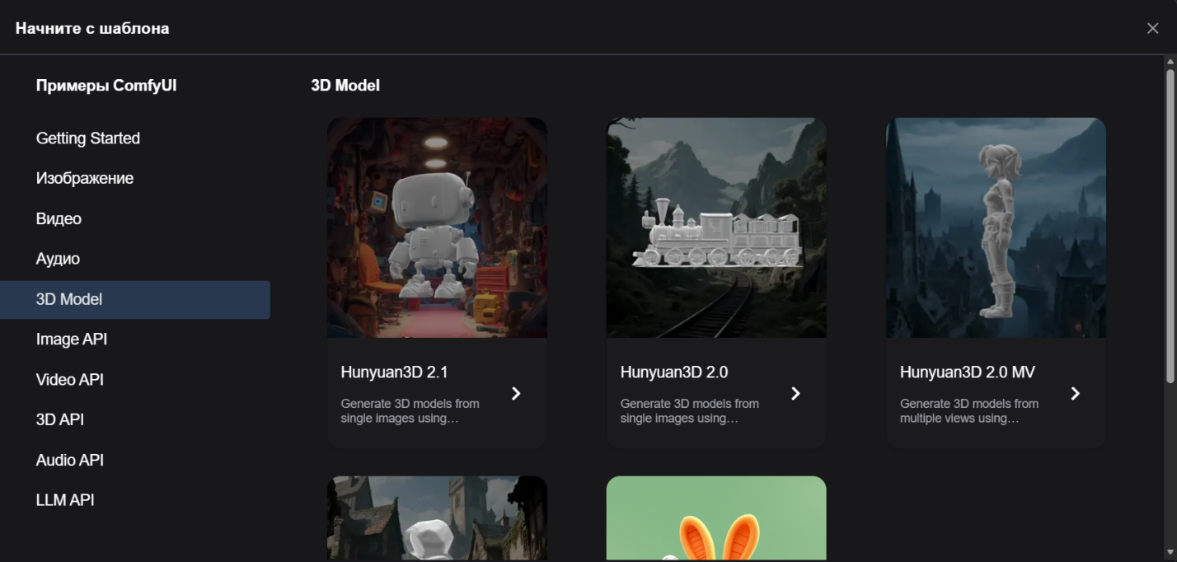

Рисунок 2.5.6 Выбор готового шаблона настроек генерации, для дальнейшей модернизации СДГВМ, под создание 3D моделей, для игровых прототипов.

KSampler является основным узлом генерации в ComfyUI шаблонах, использует параметры модели, зерно, количество шагов, масштаб изображения, сэмплинги приводящие к увеличению скорости для создания, убирания шума, уровни удаления шума от нуля до единицы, условия включения артефактов.

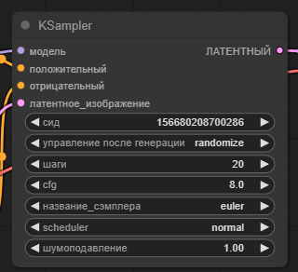

Рисунок 2.5.7 Ключевой узел для генерации Awesome RPG Icon 2000.

Для реализации генерации контента системой динамической генерации виртуальных миров необходимо, убедиться что модели подключены, при запуске сцены генератора контента нету красных сообщений, об ошибке, ниже пример дебагом сообщений о неправильной настройке:

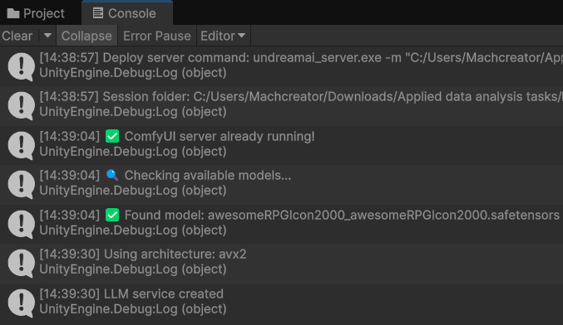

Рисунок 2.5.8 Успешный запуск выглядит вот так.

Далее разработчик должен заполнить необходимые поля ввода, необязательно заполнять поля с стилем иконки и размером, в шаблоне генерации ComfyUI стоит предопределённое значение 512 на 512 пикселей, модель Awesome RPG Icon 2000 обучена под генерацию в одном визуальном стиле, будет по умолчанию выдавать один стиль изображения.

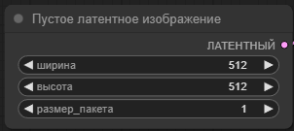

Рисунок 2.5.9 Указанный размер по умолчанию в узле генерации.

Разработчик должен заполнить поля: описния истории, длины истории в словах, стиль истории, тип квеста, сложность, отношение и эмоцию не игрового персонажа и нажать кнопку “начать генерировать”, после этого начнут появляться сообщения в консоли об старте генерации.

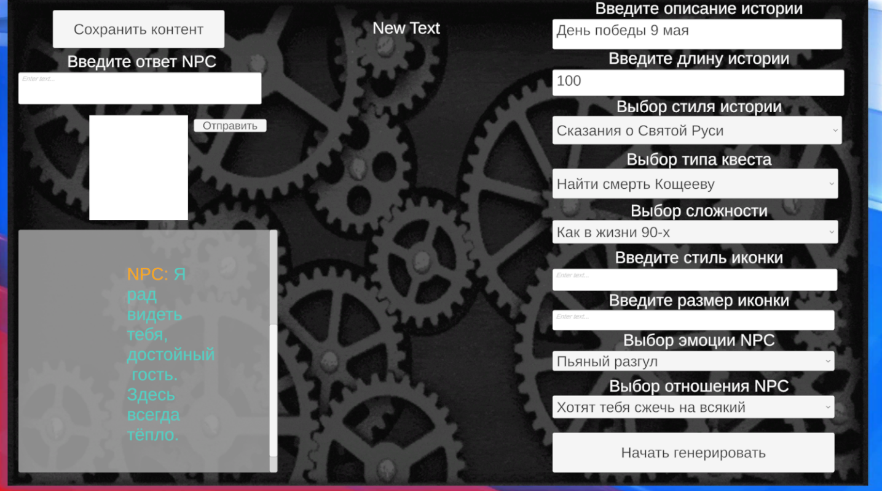

Рисунок 2.5.10 Заполненные необходимые поля для генерации.

Первым при нажатии “начать генерировать” появиться сообщение о содержании собранного с заполненных полей промта, далее идёт сообщение о идентификации промта в очереди генерации, далее ведётся подготовка генерации, по причине малых вычислительных ресурсов компьютеров без видеокарты генерация иконок занимает длительное время, поэтому стандартные ограничения в ожидании сняты, пока генерация не произойдёт полностью процесс не будет завершён принудительно с течением времени, сообщение о состоянии очереди “Queue” отображает количество запущенных процессов в очереди, динамически отображается время прошедшее с старта генерации иконки.

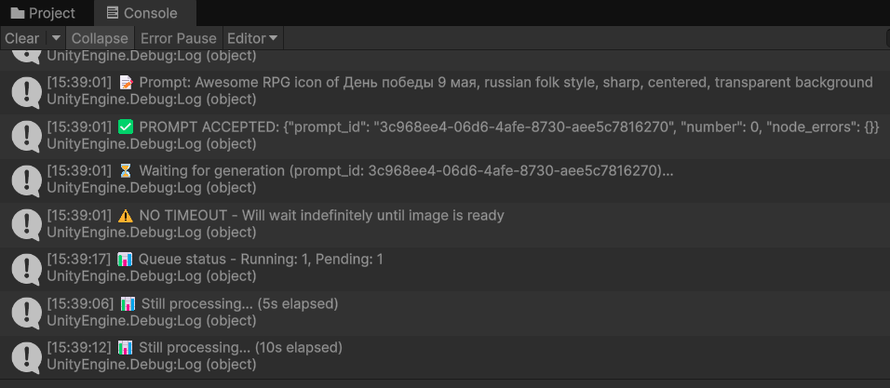

Рисунок 2.5.11 Консоль при старте генерации.

На локальном сервере ComfyUI перейдя по ссылке в терминале Visual Studio Code, можно увидеть генерации в процессе Running это текущий запущенный процесс, Pending это отправка новых запросов на генерацию серверу.

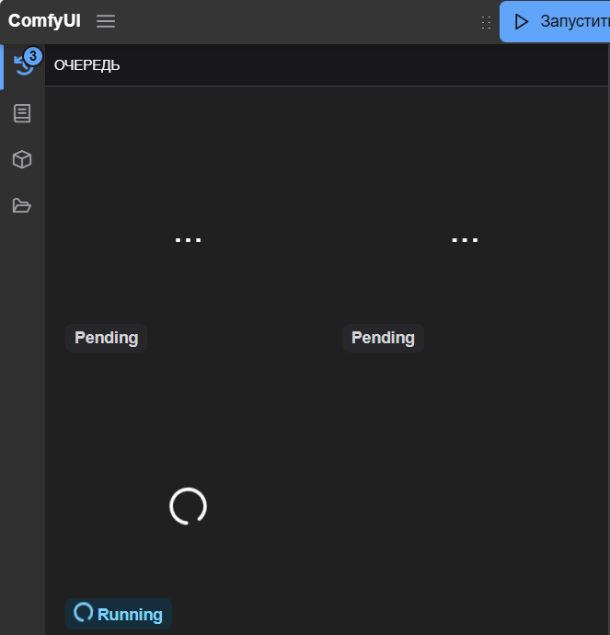

Рисунок 2.5.11.1 Очередь генерации на сервере ComfyUI.

При окончании генерации иконки будет выведено сообщение “Image ready” будет написано время занявшее для генерации на сервере, сообщение об скачивании иконки с сервера генерации, далее сообщение об успешной загрузке сгенерированного изображения в RawImage на сцене.

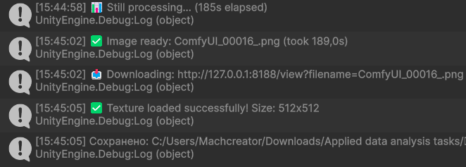

Рисунок 2.5.12 Консоль при окончании генерации.

После завершения генерации, на сцене отобразиться сгенерированный текст квеста в TextMeshPro “TextStoryOutput”, в RawImage “IconPriview” загружается сгенерированная картинка, можно писать сообщение для неигрового персонажа, ответ не зависит от процесса генерации иконки и квеста, происходит три параллельно запущенных процесса, благодаря избежанию блокировки основного потока и оптимизации и запуску портативного интегрированного в Unity ComfyUI amd - единственной версии способной к запуску локального сервера без графической карты с “cpu” флагом, остальные версии не позволяют запускать без GPU, три процесса независимы друг от друга, следовательно можно говорить с NPC, до полной генерации иконки.

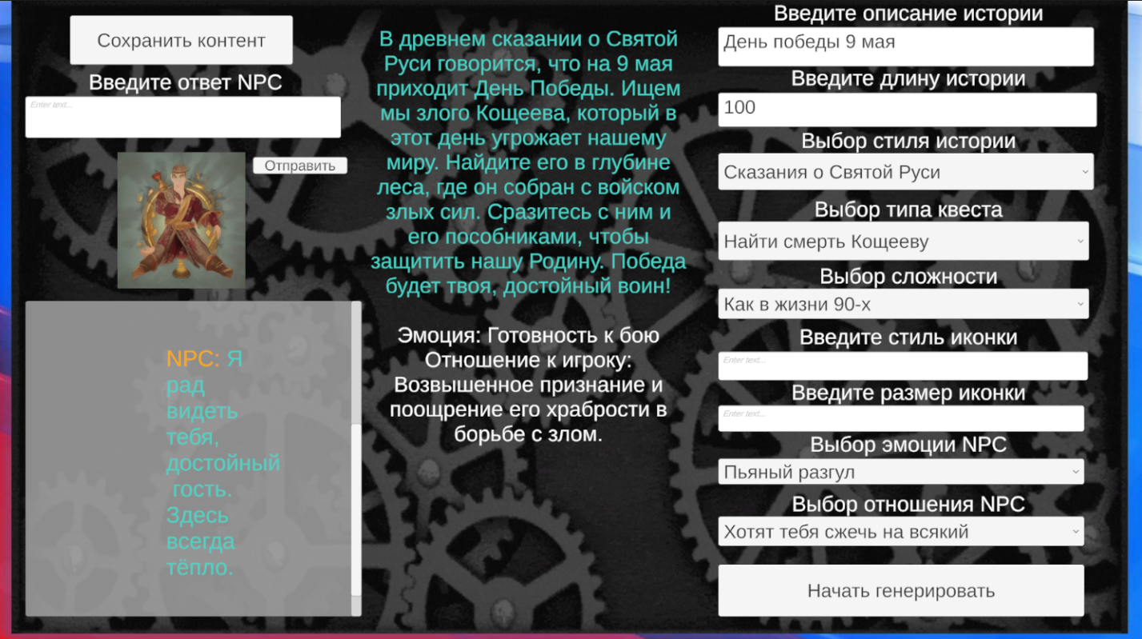

Рисунок 2.5.13 Внешний вид начальной генерации без послания сообщения NPC.

Сохранение происходит по сессии, во время одной сессии может быть несколько генераций, поэтому каждая отдельная генерация имеет отдельную папку в сессионной папке, сессионные папки именуются датой и временем запуска генерации.

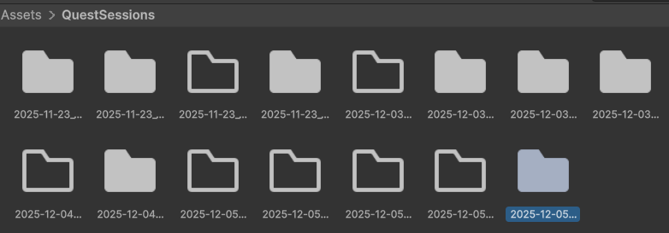

Рисунок 2.5.14 Сохранение сессии в папку.

В папку с номером генерации в сессионной папке, сохраняется квест, иконка, история диалога с NPC, после каждой полной генерации происходит автосохранение, при не работающем ComfyUI сервере сохраняется только квест, если не написать сообщений NPC - диалог не сохраниться.

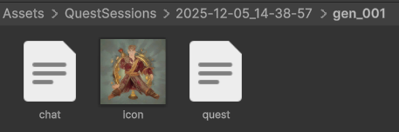

Рисунок 2.5.15 Внутренности папки генерации без отправки сообщения NPC.

2.6 Разработка модели доступа к данным в системе динамической генерации виртуальных миров.

Лучший вариант использования разграничения доступа для системы динамической генерации виртуальных миров, система используется в качестве набора инструментов для генерации контента разработчиком, благодаря СДГВМ должны создаваться квесты для студентов, заранее проверяемые специалистами, знатоками Российской национальной культуры и истории, для сохранения адаптационной ценности для иностранных студентов, в процессе разработки квестов для иностранных студентов можно выделить три основных роли: разработчик, специалист по культурным ценностям - вносящий корректировки в созданный разработчиком контент, студент проходящий квест, на основе первого квеста в виде визуальной новеллы иностранные студенты будут проходить психологические тесты в рамках стартапа, по адаптации иностранных студентов к национальной культуре Российской Федерации. Рассмотрим таблицу ролей приведённую ниже:

Таблица 2.6 Роли и функционал.

|  |  |  |
| --- | --- | --- |
| Роль | Описание | Функционал |
| Разработчик контента | Человек работающий с инструментарием СДГВМ, для создания контента использующегося, для создания квестов по национальной культуре Российской Федерации | Изменение параметров, для оптимизации системы к техническим параметрам компьютеров - установление нужного количества используемых ядер процессора, количества слоёв обрабатываемых видеокартой, также работа по генерации контента с запуском сервера лежит на разработчике |
| Знаток культуры | Вносит замечания по несоответствию контента по историческому или национальному контексту | Проверяет квесты на национальную корректность, говорит замечания разработчику, проверяющий контент квестов до использования студентами для адаптации |
| Студент | Конечный пользователь квестов | Прохождение квестов с сбором статических данных и улавливанием мометнтов с попытками быстро прокликать задания, для прохождения квеста, при высоких результатах адаптации студента подтверждается ценность разработанной системы СДГВМ |

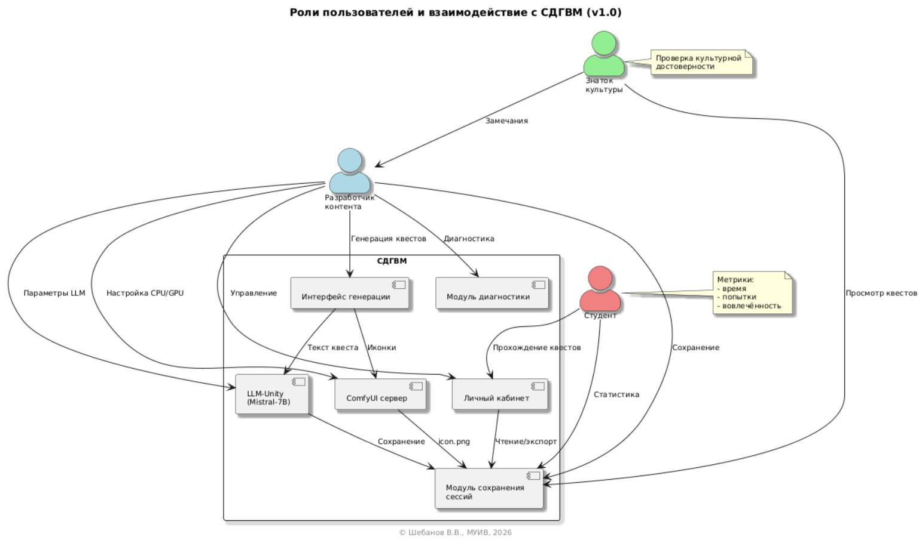

Рисунок 2.6 UML диаграмма показывающая взаимодействие пользователей с разными ролями.

2.7 Выводы по второй главе

По итогам разработки инструментария генерации контента, для квестов по национальной культутре России, были достигнуты трубуемые цели, в первую очередь реализована оффлайн система межнейросетевого общения с локальным сервером по генерации икон, архитектура системы состоит из трёх модулей: “контроллера поведения не игровых персонажей” - основанной на LLMCharacter и языковой модели, “генератора икон” локального сервера ComfyUI с установленным Awesome RPG Icon 2000, “сказителя историй” работающим благодаря скриптам LLM-Unity и Mistral-7B-Instruct, генерация происходит одновременно в три разных потока, скорость генерации на компьютерах МУИВ в промежутке от 500-1200 секунд, при максимальной оптимизации языковых и диффузионных моделей. Разработанная система готова к интеграции в Unity Asset Store, практическая ценность подтверждается созданной тестовой визуальной новеллой использующейся для другого диплома по психологии, где показывается улучшение социальной и культурной адаптации у иностранных студентов при тестировании их на продукте разработанным благодаря инструментарию по создания контента СДГВМ, также практическую ценность продукта подтверждают два авторских свидетельства на программу и авторское свидетельство на визуальную новеллу созданную при помощи СДГВМ и использующуюся для адаптирования студентов под национальную культуру Российской Федерации, 2025 год стал годом роста рынка инструментов генерации контента на рынке, востребованная тема для монетизации и продвижения Московским университетом имени С.Ю.Витте в виде стартапа СДГВМ и последующей комерециализации в виде пакета продающегося в Unity Asset Store.

**3 ТЕСТИРОВАНИЕ И ИНТЕГРАЦИЯ**

**3.1 Тестирование с оптимизацией производительности и отладкой СДГВМ**

Для проведения тестирования использовалась аудитория 509, 505 на компьютерах Московского университета имени C.Ю.Витте, для тестирования использовал промежуточные сборки и финальную сборку СДГВМ. На тестирование ушло около сорока часов, в сумме проведено около 22 кейсов тестирования, сорок генераций было проведено, было зафиксировано разное время для генерации иконки от 500 до 1200 секунд, текст квеста генерировался быстрее от 200 до 600 секунд, ответ от не игрового персонажа выдалвался за 300 и более секунд.

Таблица 3. Показатели тестирования на компьютерах МУИВ.

|  |  |
| --- | --- |
| Показатель | Значение |
| Общее время тестирования | Около 40 часов “40,3 часов” |
| Количество задействованных ПК | 20 |
| Количество тестовых сборок | 15 |
| Количество выполненных полных генераций | 40 |
| Время генерации иконки | 1200 секунд в среднем |
| Время генерации текста квеста | 320 секунд в среднем |
| Время ответа NPC | 300 секунд в среднем |
| Обнаруженные дефекты во время тестирования | 10 из них 2 критических дефекта и 8 значительных |

Критичные ошибки были похожи на ситуации возникавшие при переносе проекта на другие компьютеры, существует вероятность нарваться на неработающий запуск LLM Server, причина внутрение ошибки Unity связанные с захламленным кэшом, это помешало правильно запуститься в нужной конфигурации по умолчанию, для решения проблемы, нужно на устройстве воссоздать структуру проекта СДГВМ в новом Unity проекте, подробно технические проблемы описаны ниже в таблице 3.1.0

Таблица 3.1. Подробное описание критических и значительных дефектов KD - критические деффекты, ZD - значительные дефекты.

|  |  |  |  |  |  |
| --- | --- | --- | --- | --- | --- |
| № | ID | Описание дефекта | Последствия | Причина | Исправление (версия) |
| 1 | КD-001 | Модель Awesome RPG Icon 2000 остсутсвовала в папке Checkpoints | СДГВМ полностью зависало, выход производился через диспетчер задач | Необходимо было сделать исключение, таймаут должен был быть оставлен в ComfyUIManager для сброса процесса, при отсутсвии модели | Использован бесконечный таймаут - сбрасывающий процесс генерации при отсутствии модели в папке Checkpoints |
| 2 | KD-002 | Утечка памяти при длительной сессии генерации с несколькими генерациями за сессию | После 5 генераций СДГВМ выдавало Unity Crash Log, с указанием на нехватку оперативной памяти | Процессы связанные с предыдущими NPC не пропадали и создавали нагрузку на вычислительные ресурсы компьютера | Реализовано уничтожение лишних NPC при большом расходе оперативной памяти |
| 3 | ZD-001 | Обрезка текста в textStoryOutput | Не весь сгенерированный текст квеста можно посмотреть | Размер окна и размер шрифта, объекта Scroll View | Добавление Scroll View для textStoryOutput |
| 4 | ZD-002 | Другой размер монитора заставил кнопки генерации и сохранения вывести за пределы экрана | Кнопки нельзя было нажать на компьютерах МУИВ | Прописанные размеры Canvas | Динамически адаптируемый размер Canvas под разные характеристики мониторов |
| 5 | ZD-003 | Автозапуск ComfyUI не стартовал, генерация иконки не началась | Разработчик подумал, что СДГВМ не работает | Недостаточно мощностей для автозапуска сервера через портативный ComfyUI | Альтернативный ручной запуск сервера, через терминал |
| 6 | ZD-004 | NPC говорил только фразу Хм… | Не было диалога с NPC | Короткий контекст, удаление сообщения для модели вместе с мусором, строгий промт | Переработана система очистки мусора для получаемого сообщения моделью, fallback |
| 7 | ZD-005 | Одинаковая генерация иконок, при разных промтах | Разработчик демал, стоит одна заглушка и генерации нет | Не правильная логика для Unity Random, при запуске СДГВМ выдавал один и тот же seed, для генерации изображения | Изменение в скрипте, для динамической работы Random.Range |
| 8 | ZD-006 | При появлении в консоли ошибки связанной с ComfyUI, в консоли не появлялись остальные дебаг сообщения 5 минут | Разработчик думал что процесс генерации завис и ничего не происходит | Отсутствовал обработчик ошибок POST | Добавление нового обработчика ошибок учитывающего ситуации вывода сообщения об ошибки ComfyUI |
| 9 | ZD-007 | При длительной генерации разработчик не видел отображения процесса генерации | Пользователь закрывал приложение | Отсутствовал UI - прогресс бар | В терминале Visual Studio Code с запущенным сервером, есть наглядная визуализация в виде полоски прогресса с процентным числом, добавлен вывод времени генерации |
| 10 | KD-003 | При большом количестве выключений компьютера с выключенным сервером закончились эфимерные порты | Запрос не может отправиться на сервер, заняты порты | Разработчик выключал компьютер предварительно, не остановив сервер |  |

**3.1.1 Тестирование методом “Черного ящика”**

Тестирование проводилось для оценивания качества функциональности инструментария системы динамической генерации виртуальных миров, тестирование проводилось лично Шебановым Вячеславом, исследовательские цели тестирования чёрным ящиком: оценить стабильность работы на компьютерах Московского университета имени C.Ю.Витте, проверить совместимость с текущим программным обеспечением компьютеров МУИВ, в первую очередь это версия виртуальной среды Python, и возможность установить необходимые библиотеки для запуска локального сервера генерации, оценить удобство и понятность интерфейса, для выявления проблем, которые могут появиться у разработчика в ходе генерации контента. В ходе задействованы: Преображенский М.В. в роли технического консультанта контролирующего процесс тестирования, Мудров Н.А. в роли разработчика использующего СДГВМ для генерации контента, Шебанов В.В. получавший замечания по поводу найденных проблем, проблемы подробно описаны в таблице приведённой ниже.

Таблица 3.1.1. Проблемы найденные в ходе тестирования методом чёрного ящика.

|  |  |  |  |  |  |  |
| --- | --- | --- | --- | --- | --- | --- |
| № | ID | Серьёзность | Описание дефекта | Шаги воспроизведения | Версия исправления | Последствия для пользователя |
| 1 | BR-BB-001 | Критическая | Зависание процесса генерации при отсутствии модели | Убрать галочку с модели Mistral-7B-Instruct в скрипте LLM, удалить модели из папки Checkpoints | 0.7.0.2 | Невозможно выполнить генерацию, текста квеста, и ответов не игровых персонажей |
| 2 | BR-BB002 | Критическая | Выход Unity Crash Log после 5 последовательных генераций | Выполнить 5 генераций подряд за сессию | 0.7.0.6 | Потеря данных последней пятой генерации, нужно перезапускать проект, для последующей работы |
| 3 | BR-BB003 | Значительная | Ответ Хм… ответ NPC | Задать вопрос после генерации текста квеста | 0.7.07 | Нету динамического диалога |
| 4 | BR-BB004 | Значительная | Кнопки начать генерировать и сохранить вышли за пределы монитора | Запустить на мониторе МУИВ СДГВМ | 0.7.08 | Невозможно начать генерацию, кнопка ушла за пределы монитора |
| 5 | BR-BB005 | Значительная | Одинаковые иконки | Генерация на слабых компьютерах | 0.7.11 | Потеря работоспособности модуля генератора икон |
| 6 | BR-BB006 | Значительная | Отсутствие возможности пролистать историю диалога с NPC | При вводе большого количества реплик, нельзя посмотреть последние сообщения появляющиеся снизу | 0.7.12 | Не посмотреть новые сообщения в чате с не игровым персонажем |

Процесс тестирования методом чёрного ящика занял двадцать дней, начиная с 20 марта, подготовка длилась 8 дней, Smoke тестирование 8 дней, тестирование и исправление заняло 4 дня.

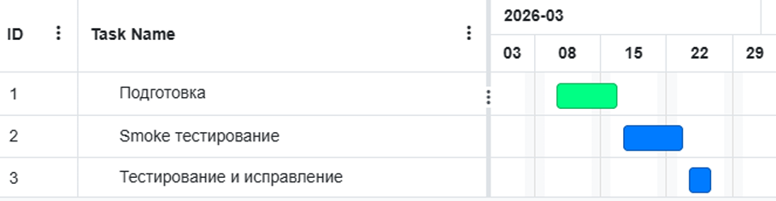

Рисунок 3.1. Гант “Тестирования методом чёрного ящика”.

**3.1.2 Тестирование методом “Оптимизация производительности”**

Тестировать производительность нужно для доказательства адекватности внедрения и работоспособности СДГВМ на компьютеры Московского университета имени С.Ю. Витте, роли использующиеся для тестирования контроллер: Преображенский М.В., исполнитель тестирования: Шебанов В.В, целью тестирования “оптимизации производительности” являлся анализ времени генерации для компьютеров МУИВ по разным функциональным модулям системы динамической генерации виртуальных миров, использовалась версия исправляющая критические дефекты, результаты тестирования прописаны в таблице 3.1.2 ниже:

Таблица 3.1.2. Время генерации для подсистем СДГВМ.

|  |  |  |  |
| --- | --- | --- | --- |
| Подсистема СДГВМ | Минимум в секундах | Среднее в секундах | Максимальное в секундах |
| “Генератор икон” | 500 | 836 | 1800 |
| “Сказитель историй” | 200 | 365 | 600 |
| “Контроллер поведения не игровых персонажей” | 520 | 213 | 900 |
| Полный цикл генерации “квест, иконка, диалог” | 638 | 1107 | 2200 |

Тестирование показало актуальные проблемы с использованием, ресурсов вычислительных машин МУИВ, система адаптирована под количество ядер, и специфические особенности компьютеров.

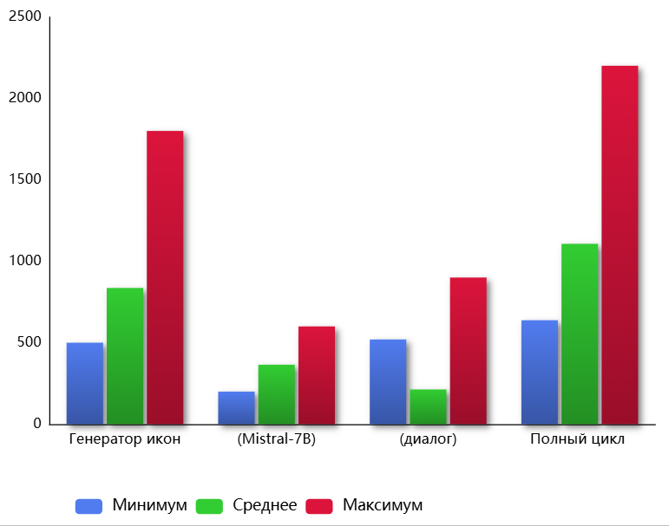

Рисунок 3.1.2 Среднее время выполнения для подсистем СДГВМ.

**3.1.3 Тестирование методом “Usability”**

Интерфейс СДГВМ тестировался с целью упрощения понимания разработчику основных элементов, для работы, оценено удобство пользования, был проведено подробное исследование трудностей в интерфейсе для разработчиков. Период проведение начало апреля до второго апреля. Были подобраны случайные люди с факультета IT в количестве 18 человек, проведён социальный вопрос по удобству и качеству СДГВМ, подробно об опросе и результатах написано в таблице 3.1.3.

Таблица 3.1.3. Результаты по методике SUS.

|  |  |
| --- | --- |
| Вариант ответа | Средний балл |
| Думаю, система годится для генерации контента | 4,6 |
| Считаю СДГВМ сложной в использовании, не могу запустить через терминал скрипт main.py | 2,1 |
| СДГВМ проста в использовании | 4,6 |
| Требуется помощь консультанта для продутивной работы с системой | 1,3 |
| Функционал хорошо интегрирован в СДГВМ | 4,1 |
| В СДГВМ много несоответсвий | 1,3 |
| Научиться работать с СДГВМ можно интуитивно | 4,2 |
| СДГВМ очень не удобна | 1,2 |
| Чувствуется уверенность при работе с системой | 4,5 |
| Система требует длительного обучения для работы | 1,4 |

По итогом опроса набрано 86,75 по метрикам System Usability Scale “SUS”, это на отлично Usability. Выделяю замечания участников SUS теста.

Таблица 3.1.3.1 Замечания участников SUS тестирования.

|  |  |  |  |  |
| --- | --- | --- | --- | --- |
| № | Замечание | Частота | Приоритет | Решение |
| 1 | “Не сразу понял, что надо запустить сервер в ручную” | 11/18 | Высокий | Добавлено всплывающее окно |
| 2 | Долго ждал - думал зависло | 10/18 | Высокий | Добавлен прогресс бар в терминале сервера + таймер в консоли Unity |
| 3 | Хочу найти где лежит, то что сгенерировалось | 8/18 | Средний | Реализованно сохранение по сессиям |

Большинство участников отметили, возможность использования СДГВМ для реализации проектов, по типу визуальной новеллы, и следствием вытекает разработанная под стартап генератор квестов, визуальная новелла с элементами поимки статистических данных, подтверждающих национально-культурную адаптацию студентов. Тестирование доказывает интуитивную понятность интерфейса для людей имеющих специализацию в IT и опыт работы в Unity.

**3.1.4 Тестирование методом “GUI/UI”**

Нужно проверить адаптивность, корректность отображения интерфейса СДГВМ на разных интерфейсах, проверка на компьютерах Московского университета имени С.Ю. Витте, протестированы разные разрешения экрана, проверено расположение кнопок и адаптивность СДГВМ к разному разрешению.

Таблица 3.1.4 Тесты разрешения экрана.

|  |  |  |  |  |
| --- | --- | --- | --- | --- |
| Разрешение | Устройство | Видимость элементов | Кликабельность кнопок | Замечания |
| 2560*1440 | Монитор из деканата управления | Нужные кнопки видны | Присутствует | Нет |
| 1920*1080 | Компьютеры из аудиторий | Родное разрешение | Есть | Нет |
| 1366*768 | Ноутбуки студентов, преподавателей | Кнопки уходят за пределы экрана | Большинство кнопок, главные кнопки вылезли за пределы | Генерировать и сохранить за экраном |
| 1280*720 | Старые ноубуки | Не видно | Нет | Обрезка экрана СДГВМ |
| 1024*768 | Древние мониторы, ноутбуки | Не видно | Нет | Сильная обрезка экрана СДГВМ |

Отображение на компьютерах Московского института имени С.Ю. Витте с важными элементами интерфейса, ничего не обрезается на экране СДГВМ, старые мониторы и ноутбуки, не используются на предприятии, интерфейс системы динамической генерации виртуальных миров подходит под необходимые требования эргономики установленные ГОСТ ИСО 9241-210-2016.

**3.2 Составление плана инсталляции и развёртывания СДГВМ**

Для развёртывания системы динамической генерации виртуальных миров на компьютерах Московского университета имени С.Ю. Витте подготовлен план развёртывания использующий методики Blue-Green, СДГВМ сразу же была использована, для реализации игрового прототипа визуальной новеллы, для стартапа по конструктору квестов по национальной структуре для студентов, если внедряемая версия приложения не будет соответствовать результатам, будет происходить переход на старую версию СДГВМ.

Таблица 3.2. План развертывания.

|  |  |  |  |  |
| --- | --- | --- | --- | --- |
| № | Этап | Сроки | Ответственный | Результат |
| 1 | Подготовка версии, для скачивания на компы МУИВ | 8-10 апреля 2026 | Шебанов В.В. | Архив для развёртывания проекта в среде Unity |
| 2 | Тестовое развёртывание | 13-14 апреля 2026 | Шебанов В.В. | Blue-окружение, тестовый запуск с проверкой работоспособности |
| 3 | Массовое развёртывание | 15 апреля 2026 | Шебанов В.В., Преображенский М.В. | Установка на целевые ПК |
| 4 | Контрольная проверка | 16 апреля | Шебанов В.В., Блощук А.А., Преображенский М.В. | Проверка, работающего функционала СДГВМ, потверждение готовности стартапа, для сдачи комиссии |
| 5 | Сдача работа комиссии | июнь | Шебанов В.В., Атаева О.М., Блощук А.А., Зайцев С.А., Королькова И.А., Коротков Д.П., Простомолотов А.С. | Защита СДГВМ перед комиссией |

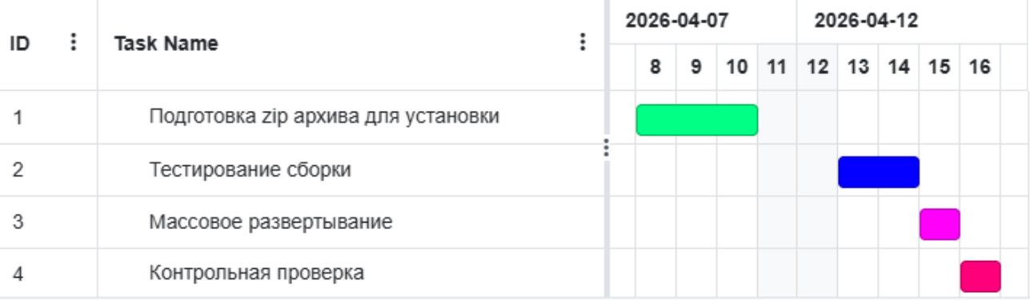

Рисунок 3.2. Гант по развёртыванию.

На данный момент СДГВМ используется, в качестве дополнительного инструмента для реализации, визуальной новеллы в рамках стартапа, использующейся, для адаптации к национальной культуре Российской Федерации иностранных студентов, тексты квестов и диалогов модернизировались, для внедрения в готовый продукт для выполнения функций - повышения успеваемости студентов, повышение толерантности студентов к традиционным особенностям Московского университета имени С.Ю. Витте в целом. Ценность разработанных визуальных новел при помощи инструментария СДГВМ подтверждается статистическими данными полученные с автоматического механизма сбора данных с защитой от неосознанного прохождения тестов пользователями и временным таймером для расчёта достоверности пройденных психологических тестов. СДГВМ можно использовать для генерации, в целях разработки проектов и стартапов.

**3.3 План интеграции с существующими системами МУИВ.**

Интеграция начинается с создания облачного хранилища отдельно для разработчиков контента, далее использовать созданные при помощи СДГВМ, квесты и визуальные новеллы для обучения или повышения национально-культурной адаптивности иностранных студентов, цель интеграции СДГВМ в автоматическом экспорте полезных и проверенных квестов в облачное хранилище, а далее проверенные квесты используются в практичных образовательных и психологических целях.

Таблица 3.3.1 - Характеристики взаимодействующих систем.

|  |  |  |  |  |
| --- | --- | --- | --- | --- |
| № | Система | Назначение | Технология | Цель интеграции |
| 1 | СДГВМ | Генерация контента для вставки в квесты и визуальные новеллы после корректировки | ComfyUI portable amd, Unity 6000.2.12.f1 | Инструментарий для создания контента, использующегося, для создания квестов и визуальных новелл по соц-культурной адаптации |
| 2 | Облачное хранилище | Хранилище для проверенных квестов и визуальных новелл | Firebase Storage или Supabase Storage | Хранение лучших квестов, автоматизация загрузки квестов на сайт МУИВ или напрямую в стороннее программное обеспечение |
| 3 | Сайт МУИВ, загрузка с облачного хранилища квестов для прохождения | Появление материалов с квестами в личном кабинете | CMS Платформа Moodle | Публикация квестов в учебные программы, курсы, прохождение с отображением статистики оценивающей по сто бальной шкале |
| 4 | 1С: Электронное обучение | Автоматизация заполнения документов, связанных с учётом влияния на психологию студентов, автоматический расчёт культурно-социальной адаптации | 1С: Платформа | Автоматизация по отчётам, связанными с ведомостями по квестам, 1С необходим для автоматизации проверки корректности результатов квестов |
| 5 | Веб портал “Культурные квесты МУИВ” | Сайт, с материалами, примерами, рекламирующий стартап, подключенный к облачному хранилищу для скачивания пробных квестов | React Next.js | Расширить целевую аудиторию продукта, использую пассивную рекламу в виде сайта с описанием, материалами и пробниками, для тестировки |

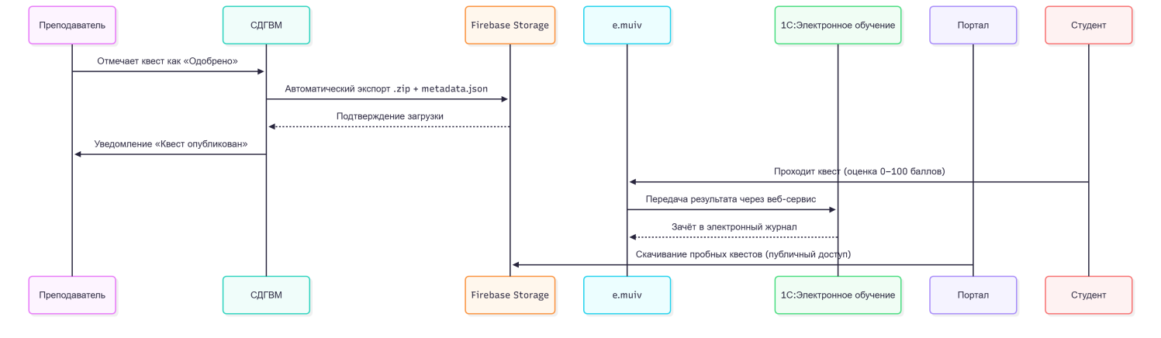

Рисунок 3.3. Диаграмма последовательности для взаимодействующих систем.

Интеграция нужна для реализации цели стартапа “Инструментарий создания культруно - образовательных квестов” - повышение уровня толерантности к Российской национальной культуре, для иностранных студентов. Firebase Storage используется в качестве первоночального варианта хранилища, дальше планируется использование собственного хранилища данных на MinIO “VPS”, при достаточном выделении средств.

**3.4 Формирование модели обновлений и технической поддержки**

Для обновления системы динамической генерации виртуальных миров Разработана модель на основе семантического использования разных типов версий для внедрения: в первую очередь патчи, изменения официальных библиотек LLM-Unity включая скрипты LLMCharacter, для увеличения совместимости с специализированными задачами, версии СДГВМ для внедрения разделяются на мажорные с несовместимыми изменениями и минорные имеющий новый функционал.

Таблица 3.4. План реализации семантической системы обновлений.

|  |  |  |  |  |
| --- | --- | --- | --- | --- |
| № | Версия | Сроки выпуска | Основные изменения | Тип обновления |
| 1 | 1.1.0 | Июнь 2026 | Прогресс-бар, улучшение диалога с NPC | Минорное |
| 2 | 1.2.0 | Сентябрь 2026 | Интеграция с e.muiv, загрузка квестов с облачного хранилища на сайт e.muiv, для использования квестов в образовательной программе | Минорное |
| 3 | 2.0.0 | Декабрь 2026 | Клиент-серверная архитектура, облачное хранилище, веб-клиент | Мажорное |
| 4 | 2.1.0 | Март 2027 | Подключение к 1С для автоматизации отчётности, проверки корректности | Минорное |
| 5 | 3.0.0 | Декабрь 2027 | Сайт с СДГВМ, возможно мультиплеерные квесты, для группового прохождения,  Лаунчер позволяющий скачивать обновления, поддержка VR | Мажорное |

Для обновления системы динамической генерации виртуальных миров будет использован Git Hub репозиторий, или интегрировать облачное хранилище, для специально разработанного лаунчера - позволяющего скачать установщик exe для обновления или обновлять через установку новых файлов напрямую без установщика через лаунчер, обязательно создаётся резервная копия старой версии, для быстрого возврата при наличии ошибок и несовместимостей, мажорные и минорные версии могут содержать баги и ошибки, поэтому при ошибках должен происходить автоматический или ручной откат к предыдущим версиям.

Для технической поддержки СДГВМ для пользователей продуманы различные пути решения возникающих проблем: Руководства администратора и пользователя, Telegram бот для обращений: t.me/WonkFarmbotHelper, обучающие презентации находящиеся в папке Unity проекта СДГВМ, создание специальной почты только под сообщения о просьбы технической поддержке со стороны пользователей СДГВМ.

Таблица 3.4.2. - соглашение об уровне обслуживания системы динамической генерации виртуальных миров.

|  |  |  |  |
| --- | --- | --- | --- |
| Тип обращения | Время реакции | Время решения | Канал |
| Критическая ошибка | 1 час | 24 часа | Telegram |
| Значительная ошибка | 4 часа | 5 рабочих дней | Telegram или почта |
| Консультация | 24 часа | - | Почта |

Смоделированная система поддержки и обновлений гарантирует эволюцию СДГВМ на протяжении жизненного цикла программного обеспечения.

**3.5 Руководства администратора и пользователя**

Основываясь на ГОСТ 34.602-89 и РД 50-34.698-90 основных требований к руководству пользователям и техническому заданию разработана инструкция по эксплуатации и установки системы динамической генерации, в приложение 3 вынесено руководство администратора, в приложение 4 руководство пользователя.

**3.6 Выводы по третьей главе**

Проведены комплексные тестирования по производительности, удобству использования, методу чёрного ящика, адаптивности GUI, на компьютерах университета генерация происходит за большее время, чем планировалось изначально, разработан план развёртывания на компьютерах по методу Blue-Green, продуман дальнейший план интеграции стартапа в среду МУИВ, используя квесты в курсах и образовательных планах, спланирован жизненный цикл и эволюция системы динамической генерации виртуальных миров, включающий систему семантического контроля версий с разделением на мажорные версии ломающие совместимость и минорные версии содержащие новый функционал, воссоздано руководство для пользователей и администратора, техническое задание, приложение с кодом основного функционала программы. Главное благодаря разработанному инструментарию был реализован стартап конструктор квестов по национальной культуре Российской Федерации, доказавший эффективность и значимость - доказано при помощи проходения иностранными студентами психологических квестов, результаты показывают рост уровня социально - культурной адаптации увеличивая повышение успеваемости и ускоряя прирост связей в общении с русскими студентами.

Экономическая целесообразность внедрения СДГВМ в Московский университет имени С.Ю. Витте подтверждается расчётами прибыли основанными на реальных данных полученных в ходе исследования рынка и основных возможностей монетизации СДГВМ.

Расчёт годовой выручки от продажи SaaS подписок на СДГВМ:

$R=N_{студ}×P_{подписка}×k_{конверсия}$ = 187200 рублей, где

$N_{студ}$ является количество активных студентов, $P_{подписка}$ цена подписки за год, $k_{конверсия}$ общая часть платящих клиентов.

Выручка от продажи B2B лицензий вузам:

$R_{лиц}=N_{вуз}×C_{лиц}$ = 120000 рублей, где $N_{вуз}$- общее число вузов покупающих лицензию на СДГВМ, $C_{лиц}$ стоимость одной проданной лицензии (цена за лицензию).

Прибыль от рекламы:

$R_{рекл}=CPM×\frac{V}{1000}×12$ = 43200 рублей, переменные в формуле означают:

$CPM$ это показы одной тысячи реклам, V - Просмотры выбранного для размещения рекламы сайта, в среднем за месяц;

Общая годовая выручка:

$R_{общ}=R+R_{лиц}+R_{рекл}$ = 350400 рублей, где R выручка с продажи SaaS подписок, $R_{лиц}$ выручка от продажи лицензий вузам, $R_{рекл}$- прибыль от рекламы;

Маржинальная прибыль расчитывается:

$MP=R_{общ}×(1−k_{себест})$ = 262800 рублей, где $k_{себест}$ является долей себестоимости;

Прибыль от использования внедрённого проекта СДГВМ составит около 350400 рублей.

Целевая аудитория:

$ROI_{рекламы}=\frac{R_{рекл}−C_{рекл}}{C_{рекл}}×100\%$, где $C_{рекл}$- затраты на рекламу;

$K=31200$ рублей - затраты на запуск стартапа;

$E_{t}=52800$ готовые эксплутационные расходы;

Постоянная прибыль в год t рассчитывается по формуле “Денежный конвеер”:

$CF_{t}=R_{общ}−E_{t}$;

$r=0,15 (15\%)$ является ставкой дисконтирования;

Чистая приведённая стоимость за пять лет:

$NPV=−K+\sum_{t=1}^{5}{\frac{CF_{t}}{(1+r)^{t}}}$;

Индекс доходности находиться по формуле:

$PI=\frac{\sum_{t=1}^{5}{\frac{CF_{t}}{(1+r)^{t}}}}{K}$;

Внутреняя норма дохода составляет: $IRR≈428\%$;

Модификация для IRR расчитывается по формуле:

$MIRR=\sqrt[5]{\frac{FV_{притоков}}{PV_{оттоков}}}−1$;

Дисконтированный срок окупаемости составил $DPP≈0,42 года (5 месяцев)$;

Рассчитать за 5 лет коэффициент от возврата инвестиций можно по формуле:

$ROI=\frac{\sum_{t=1}^{5}{C}F_{t}−K}{K}×100\%$;

Чистый дисконтированный доход за пять лет ищется по формуле:

$$NPV=−K+\frac{CF_{1}}{1+r}+\frac{CF_{2}}{(1+r)^{2}}+⋯+\frac{CF_{n}}{(1+r)^{n}}$$

$NPV=−31200+\frac{297600}{1.15}+\frac{297600}{1.15^{2}}+\frac{297600}{1.15^{3}}+\frac{297600}{1.15^{4}}+\frac{297600}{1.15^{5}}=984210 руб.$ Доход за пять лет будет около миллиона рублей.

При детальном анализе возможных рекламных каналов, выявлена основная целевая аудитория: кураторы по международному общению в вузах, разработчики игрового контента в стиле визуальных новелл и квестов для студентов, пользователи конечного контента в основном студенты должны, быть заинтересованы в прохождении обучающих квестов, тогда вузы по запросам иностранных студентов.

**ЗАКЛЮЧЕНИЕ**

В ходе выпалнения выпускной квалификационной работы реализован инструментарий СДГВМ, используемый для разработки стартапов и проектов в тематике квестов и визуальных новелл, используемых для увеличения адаптации иностранных студентов к элементам культуры Российской Федерации, произведена интеграция больших языковых моделей Mistral-7B-Instruct квантованную до GGUF формата, через пакет LLM-Unity, для генератора икон интегрирована диффузионная модель Awesome RPG Icon 2000, для интеграции использовался портативный ComfyUI версии для amd позволяющий запускать генерацию без видеокарты, продуман жизненный цик СДГВМ включающий эволюцию инструментария, используя мажорное и минорное версионирование, стартап системы динамической генерации виртуальных миров имеет дисконтированный срок окупаемости пять месяцев, прибыль от стартапа составляет 984210 рублей, инструментарий СДГВМ перспективен в условиях растущей потребности генераций контента на рынке геймдева, практическую значимость и научную новизну стартапа подтверждает разработанный проект визуальной новеллы использованный для адаптации иностранных студентов, психологическое тестирование показало положительную динамику прироста толерантности к национальной культуре Российской Федерации, стартап СДГВМ готов для использования, полученные в итоге квесты дорабатываются до уровня образовательных материалов при помощи знатоков истории и культуры, полученный в итоге стартап будет развиваться в дальнейшем, благодаря наличию возможностей исследовать аспекты психологии иностранных студентов и возможности коммерциализации СДГВМ в качестве пакета Unity Asset Store, продажа лицензии на программу другим университетам.

**СПИСОК ЛИТЕРАТУРЫ**

1. Brown, T. B. Language Models are Few-Shot Learners / T. B. Brown, B. Mann [et al.] // Advances in Neural Information Processing Systems. – 2020. – Vol. 33. – P. 1877–1901.
2. Radford, A. Learning Transferable Visual Models From Natural Language Supervision / A. Radford, J. W. Kim [et al.] // International Conference on Machine Learning. – 2021. – P. 8748–8763.
3. Ramesh, A. Zero-Shot Text-to-Image Generation / A. Ramesh, M. Pavlov [et al.] // International Conference on Machine Learning. – 2021. – P. 8821–8831.
4. Rombach, R. High-Resolution Image Synthesis with Latent Diffusion Models / R. Rombach, A. Blattmann [et al.] // Proceedings of the IEEE/CVF Conference on Computer Vision and Pattern Recognition. – 2022. – P. 10684–10695.

5. Achiam, J. GPT-4 Technical Report / J. Achiam, S. Adler [et al.] // arXiv preprint arXiv:2303.08774. – 2023.

6. Touvron, H. Llama 2: Open Foundation and Fine-Tuned Chat Models / H. Touvron, L. Martin [et al.] // arXiv preprint arXiv:2307.09288. – 2023.

7. Jiang, A. Q. Mistral 7B / A. Q. Jiang, A. Sablayrolles [et al.] // arXiv preprint arXiv:2310.06825. – 2023.

1. Podell, D. SDXL: Improving Latent Diffusion Models for High-Resolution Image Synthesis / D. Podell, Z. English [et al.] // arXiv preprint arXiv:2307.01952. – 2023.
2. Chen, M. Evaluating Large Language Models Trained on Code / M. Chen, J. Tworek [et al.] // arXiv preprint arXiv:2107.03374. – 2021.
3. Zhang, T. Avatar Generation from Text using Stable Diffusion and LLM / T. Zhang, Y. Li // IEEE Access. – 2024. – Vol. 12. – P. 45678–45689.
4. Wang, Y. LLM-Unity: Integrating Large Language Models into Unity Game Engine / Y. Wang, X. Liu // Journal of Artificial Intelligence Research. – 2024. – Vol. 79. – P. 123–145.
5. Иванов, А. В. Применение генеративных нейронных сетей в образовании: обзор 2020–2025 / А. В. Иванов, Е. С. Петрова // Вестник МГТУ им. Н.Э. Баумана. – 2025. – № 2. – С. 45–58.
6. Сидоров, П. А. Генерация образовательного контента с помощью Mistral-7B в русскоязычной среде / П. А. Сидоров // Информатика и образование. – 2025. – № 4. – С. 112–120.
7. Козлов, Д. С. Интеграция ComfyUI в игровые движки для генерации 2D-ассетов / Д. С. Козлов // Программные продукты и системы. – 2024. – № 3. – С. 78–85.
8. Петрова, Е. Н. Культурная адаптация иностранных студентов через геймификацию / Е. Н. Петрова, В. А. Смирнов // Высшее образование в России. – 2024. – № 6. – С. 89–97.
9. Ли, Ч. Stable Diffusion в образовательных приложениях: опыт 2023–2025 / Ч. Ли, С. Ким // International Journal of Educational Technology. – 2025. – Vol. 17. – P. 201–215.
10. Васильев, И. П. Автоматизация создания квестов для Moodle с помощью LLM / И. П. Васильев // Дистанционное и виртуальное обучение. – 2025. – № 5. – С. 34–42.
11. Smith, J. The Role of AI-Generated Content in Cultural Adaptation Programs / J. Smith, M. Garcia // Journal of Cross-Cultural Psychology. – 2024. – Vol. 55. – P. 678–690.
12. Николаев, С. В. Экономическая эффективность внедрения генеративного ИИ в вузы / С. В. Николаев // Экономика образования. – 2025. – № 1. – С. 56–67.
13. Федоров, А. А. Использование ONNX для межмодельного взаимодействия в Unity / А. А. Федоров // Программирование. – 2024. – № 4. – С. 101–110.